TRƯỜNG ĐẠI HỌC GIAO THÔNG VẬN TẢI TP. HCM
VIỆN CÔNG NGHỆ THÔNG TIN VÀ ĐIỆN, ĐIỆN TỬ

ĐỒ ÁN MÔN HỌC
KIỂM CHỨNG PHẦN MỀM

ĐẶT VÉ XEM PHIM
GVHD: Nguyễn Văn Chiến
SVTH:
075205022301_Trần Hữu Lợi
087205001779_Huỳnh Phạm Hữu Tiền
083205006374_Lương Quốc An
089205007902_Bùi Tấn Nam
075205015059_Trương Phúc Toàn

MỤC LỤC

LỜI MỞ ĐẦU
Trong quy trình phát triển phần mềm hiện đại, kiểm chứng phần mềm (Software Verification & Validation) đóng vai trò then chốt nhằm đảm bảo sản phẩm được xây dựng đúng đắn, đáp ứng đầy đủ các yêu cầu đã đặc tả, đồng thời hạn chế tối đa các lỗi phát sinh trước khi đưa vào vận hành thực tế. Một hệ thống phần mềm dù được thiết kế tốt đến đâu, nếu thiếu quy trình kiểm thử chặt chẽ, vẫn tiềm ẩn nhiều rủi ro về chất lượng, ảnh hưởng trực tiếp đến trải nghiệm người dùng và uy tín của sản phẩm.
Nhằm vận dụng những kiến thức đã học trong môn Kiểm chứng phần mềm, nhóm chúng em lựa chọn hệ thống "Đặt vé xem phim trực tuyến" (Movie Ticket Booking System) làm đối tượng nghiên cứu và thực hành. Đây là một hệ thống có độ phức tạp phù hợp, bao gồm nhiều nghiệp vụ liên quan chặt chẽ với nhau như quản lý phim, rạp chiếu, phòng chiếu, ghế ngồi, suất chiếu, đặt vé và thanh toán — tạo điều kiện thuận lợi để áp dụng đa dạng các kỹ thuật kiểm chứng, từ kiểm thử đơn vị (unit test), kiểm thử tích hợp (integration test), đến việc tích hợp kiểm tra chất lượng mã nguồn tự động thông qua quy trình CI/CD.
Trong quá trình thực hiện đồ án, nhóm đã tiến hành xây dựng bộ kiểm thử tự động bằng PHPUnit, thiết lập pipeline tích hợp liên tục trên GitHub Actions, đồng thời sử dụng SonarQube/SonarCloud để phân tích tĩnh mã nguồn, đo lường độ phủ kiểm thử (code coverage) và phát hiện các vấn đề tiềm ẩn như code smell, đoạn mã trùng lặp, lỗ hổng bảo mật. Thông qua quá trình này, nhóm không chỉ đảm bảo được chất lượng cho hệ thống mà còn phát hiện và khắc phục được nhiều lỗi tiềm ẩn trong logic nghiệp vụ lẫn cấu trúc dữ liệu.
Tài liệu này trình bày toàn bộ quá trình phân tích yêu cầu, xây dựng chiến lược kiểm thử, thiết kế test case, thực thi kiểm thử và đánh giá kết quả đạt được trên hệ thống nói trên. Đây là cơ sở để nhóm tổng kết, đánh giá mức độ áp dụng thành công các phương pháp và công cụ kiểm chứng phần mềm đã được học vào một dự án thực tế.
LỜI CẢM ƠN
Trong suốt quá trình thực hiện đồ án môn Kiểm chứng phần mềm, nhóm chúng em đã nhận được rất nhiều sự hướng dẫn, hỗ trợ và động viên quý báu từ quý thầy.
Trước tiên, nhóm xin gửi lời cảm ơn chân thành đến thầy Ths. Nguyễn Văn Chiến giảng viên hướng dẫn môn học, đã tận tình truyền đạt kiến thức, định hướng phương pháp và giải đáp những thắc mắc trong suốt quá trình nhóm thực hiện đồ án. Những kiến thức và kinh nghiệm quý báu mà thầy chia sẻ là nền tảng quan trọng giúp nhóm hoàn thành tốt đề tài này.
Do thời gian thực hiện có hạn và kiến thức thực tiễn còn hạn chế, đồ án khó tránh khỏi những thiếu sót. Nhóm rất mong nhận được sự góp ý từ quý thầy/cô để đề tài được hoàn thiện hơn.
Chúng em xin chân thành cảm ơn !

CHƯƠNG 1: GIỚI THIỆU
  - Mục đích tài liệu
Tài liệu này được xây dựng nhằm mô tả chi tiết quá trình kiểm chứng phần mềm (Software Verification) được áp dụng trên hệ thống Đặt vé xem phim trực tuyến (Movie Ticket Booking System), bao gồm chiến lược kiểm thử, phương pháp thực hiện, công cụ sử dụng, các trường hợp kiểm thử (test case) cụ thể và kết quả đạt được.
Tài liệu hướng đến các mục tiêu cụ thể sau:
- Trình bày một cách hệ thống quy trình kiểm chứng phần mềm đã áp dụng, từ giai đoạn thiết kế test case, xây dựng bộ kiểm thử tự động, đến việc tích hợp vào quy trình CI/CD (Continuous Integration/Continuous Deployment).
- Làm cơ sở tham chiếu thống nhất cho các thành viên trong nhóm về phạm vi, tiêu chuẩn và kết quả kiểm chứng của hệ thống.
- Ghi nhận và phân tích các lỗi (defect) đã được phát hiện trong quá trình kiểm thử, bao gồm cả lỗi logic nghiệp vụ, lỗi không nhất quán giữa mã nguồn và cấu trúc cơ sở dữ liệu, cùng các vấn đề về chất lượng mã nguồn (code smell, trùng lặp mã).
- Là tài liệu minh chứng cho việc vận dụng các kiến thức, kỹ thuật và công cụ đã học trong môn Kiểm chứng phần mềm vào một dự án thực tế.
  - Phạm vi dự án (Scope)
Đối tượng kiểm chứng của tài liệu là hệ thống đặt vé xem phim trực tuyến, được xây dựng theo kiến trúc MVC (Model – View – Controller) với backend viết bằng PHP và cơ sở dữ liệu MySQL. Hệ thống bao gồm các module chức năng chính sau:

STT | Module | Mô tả
1 | Quản lý phim | Thêm, sửa, xoá, tra cứu thông tin phim; gắn thể loại (genre)
2 | Quản lý rạp chiếu | CRUD thông tin rạp, địa chỉ, số phòng chiếu
3 | Quản lý phòng chiếu | CRUD phòng chiếu, liên kết với rạp
4 | Quản lý ghế | Tạo ghế hàng loạt, thêm nhanh, xoá theo khoảng, sơ đồ ghế
5 | Quản lý suất chiếu | CRUD suất chiếu, kiểm tra trùng lịch phòng
6 | Đặt vé & thanh toán | Chọn ghế, tạo booking, xử lý trạng thái thanh toán, huỷ vé
7 | Quản lý người dùng | Đăng ký, đăng nhập, quên mật khẩu, cập nhật hồ sơ, phân quyền
8 | Quản trị hệ thống | Thống kê doanh thu, số lượng đặt vé, người dùng
Phạm vi kiểm chứng tập trung vào:
- Tầng nghiệp vụ (Service) và tầng truy xuất dữ liệu (Model) của backend, nơi chứa toàn bộ logic xử lý nghiệp vụ và tương tác với cơ sở dữ liệu.
- Kiểm thử tích hợp (Integration Testing) giữa các lớp Service/Model với cơ sở dữ liệu MySQL thực tế.
- Phân tích tĩnh mã nguồn (Static Code Analysis) nhằm phát hiện code smell, đoạn mã trùng lặp, và các vấn đề về khả năng tiếp cận (accessibility).
- Tích hợp kiểm thử tự động vào pipeline CI/CD, đảm bảo mọi thay đổi mã nguồn đều được kiểm chứng trước khi hợp nhất (merge) vào nhánh chính.

*Kết quả khảo sát

1.4. Mô hình hóa yêu cầu
1.4.1. Xác định Actor
- Quản lý:
Vai trò: Quản trị toàn bộ hệ thống rạp.
Chức năng chính: Quản lý nhân viên, quản lý danh mục phim, suất chiếu, phòng/sơ đồ ghế, chương trình khuyến mãi, duyệt các giao dịch hủy vé đặc biệt và xem báo cáo - thống kê doanh thu.

- Nhân viên:
Vai trò: Vận hành trực tiếp tại quầy rạp chiếu phim.
Chức năng chính: Bán vé/tạo đơn đặt vé tại quầy, quản lý hóa đơn, tra cứu thông tin khách hàng, xử lý duyệt hủy/đổi vé, cập nhật phim và suất chiếu.

- Khách hàng :
Vai trò: Người dùng cuối tương tác qua ứng dụng hoặc website.
Chức năng chính: Đăng ký/Đăng nhập, xem phim & lịch chiếu, chọn ghế, áp dụng mã khuyến mãi, đặt vé & thanh toán, xem lịch sử và gửi yêu cầu hủy vé.

1.4.2. Xác định Use Case
STT | ACTOR | USE CASE
1 | Người quản lý | Quản lý nhân viên:  • Mục đích: Quản lý thông tin tài khoản, lịch làm việc và phân quyền cho nhân viên rạp.  • Diễn biến: Quản lý thêm, sửa, khóa tài khoản nhân viên, phân ca làm việc tại quầy và xuất báo cáo hiệu suất.  Quản lý phim & Suất chiếu:  • Mục đích: Cập nhật danh mục phim, thời lượng, độ tuổi và lên lịch chiếu phim cho các phòng.  • Diễn biến: Quản lý thêm, sửa, xóa thông tin phim, thiết lập khung giờ chiếu và gán phim vào phòng chiếu tương ứng.  Quản lý phòng chiếu & Ghế:  • Mục đích: Quản lý thông tin phòng chiếu, sơ đồ ghế ngồi và trạng thái thiết bị.  • Diễn biến: Quản lý thiết lập sơ đồ ghế (ghế thường, VIP, Couple), cập nhật trạng thái phòng/ghế (hoạt động, bảo trì).  Quản lý khuyến mãi:  • Mục đích: Tạo và quản lý các chương trình ưu đãi, mã giảm giá để kích cầu người xem.  • Diễn biến: Quản lý tạo mã voucher, đặt điều kiện giảm giá, theo dõi số lượng và thời hạn áp dụng.  Quản lý tài chính & Báo cáo:  • Mục đích: Theo dõi doanh thu bán vé, dịch vụ đi kèm (bắp nước) và đánh giá hiệu quả kinh doanh.  • Diễn biến: Quản lý xem đối chiếu số liệu vé, tổng hợp giao dịch thanh toán và xuất báo cáo doanh thu theo phim/ngày/tháng.  Duyệt hủy vé & Kiểm tra chất lượng:  • Mục đích: Xử lý các yêu cầu hủy vé đặc biệt và đảm bảo chất lượng dịch vụ rạp.  • Diễn biến: Quản lý tiếp nhận yêu cầu hoàn/hủy vé từ khách hàng hoặc nhân viên, xác minh lý do và phê duyệt hoàn tiền theo quy định.
2 | Nhân viên | Đăng nhập hệ thống:  • Mục đích: Cho phép nhân viên truy cập hệ thống tại quầy để thực hiện ca làm việc.  • Diễn biến: Nhân viên nhập tài khoản và mật khẩu được cấp để xác thực hệ thống.  Bán vé & Tạo đơn đặt vé:  • Mục đích: Hỗ trợ khách hàng mua vé trực tiếp tại quầy, chọn ghế và xuất vé.  • Diễn biến: Nhân viên chọn phim, suất chiếu, vị trí ghế và bắp nước theo yêu cầu của khách, nhận tiền thanh toán và in vé.  Tra cứu phim & Lịch chiếu:  • Mục đích: Kiểm tra nhanh thông tin phim, suất chiếu còn trống để tư vấn cho khách hàng.  • Diễn biến: Nhân viên tìm kiếm danh mục phim đang chiếu, kiểm tra sơ đồ ghế trống của từng suất chiếu.  Xử lý yêu cầu hủy/đổi vé:  • Mục đích: Hỗ trợ khách hàng đổi suất chiếu hoặc tiếp nhận yêu cầu hủy vé tại quầy.  • Diễn biến: Nhân viên kiểm tra điều kiện vé, thực hiện đổi ghế/suất chiếu hoặc gửi yêu cầu hủy vé lên Quản lý duyệt.  Thống kê doanh thu ca:  • Mục đích: Tổng hợp tiền vé và dịch vụ bán được trong ca để bàn giao tài chính.  • Diễn biến: Hệ thống tự động tổng hợp các giao dịch trong ca, nhân viên kiểm đếm tiền mặt/thẻ và xuất báo cáo kết thúc ca.
3 | Khách hàng | Đăng nhập / Đăng ký:  • Mục đích: Truy cập tài khoản cá nhân để tích điểm, xem lịch sử đặt vé và nhận ưu đãi.  • Diễn biến: Khách hàng nhập thông tin tài khoản (SĐT/Email/Mật khẩu) để đăng nhập hoặc tạo tài khoản mới.  Xem phim & Lịch chiếu:  • Mục đích: Tra cứu thông tin các bộ phim, trailer, giá vé và khung giờ chiếu tại rạp.  • Diễn biến: Khách hàng duyệt danh mục phim đang chiếu/sắp chiếu, xem thông tin chi tiết và chọn suất chiếu phù hợp.  Đặt vé xem phim:  • Mục đích: Chọn vị trí ghế ngồi và dịch vụ đi kèm trên sơ đồ trực tuyến.  • Diễn biến: Khách hàng chọn suất chiếu -> Chọn vị trí ghế trên sơ đồ -> Chọn combo bắp nước (nếu có) -> Xác nhận thông tin đơn hàng.  Thanh toán:  • Mục đích: Thanh toán đơn đặt vé trực tuyến an toàn và nhận vé điện tử.  • Diễn biến: Khách hàng chọn phương thức thanh toán, áp dụng mã giảm giá (nếu có), hoàn tất giao dịch và nhận mã vé QR.  Hủy vé & Xem lịch sử:  • Mục đích: Quản lý các vé đã mua và thực hiện yêu cầu hủy vé nếu đáp ứng quy định.  • Diễn biến: Khách hàng xem danh sách vé đã đặt, kiểm tra mã QR vào cổng hoặc gửi yêu cầu hủy vé trước giờ chiếu.

CHƯƠNG 2: PHÂN TÍCH HỆ THỐNG
2.1. Sơ đồ Use Case
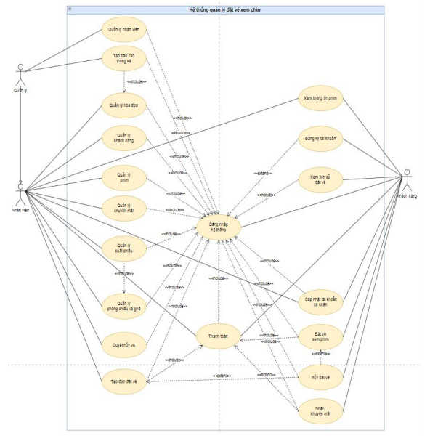
2.1.1. Use Case đăng nhập
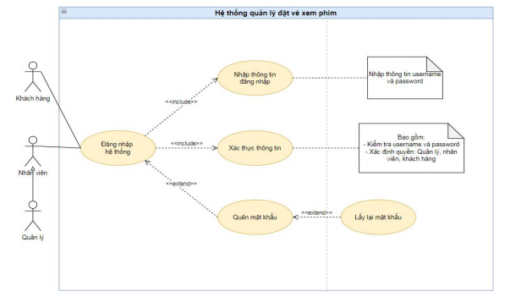
2.1.2. Use Case đăng kí
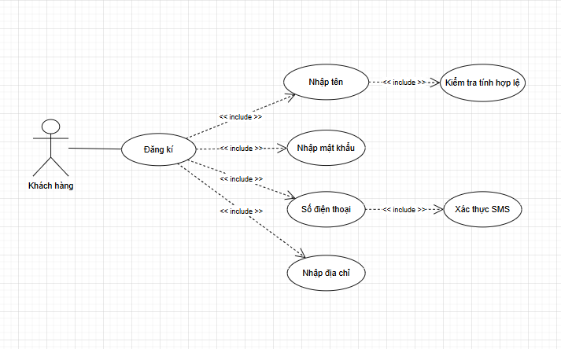

2.1.3. Sơ đồ Use Case Quản lý nhân viên

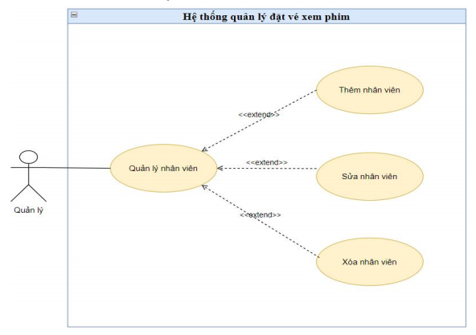
2.1.4. Sơ đồ Use Case Tạo báo cáo thống kê

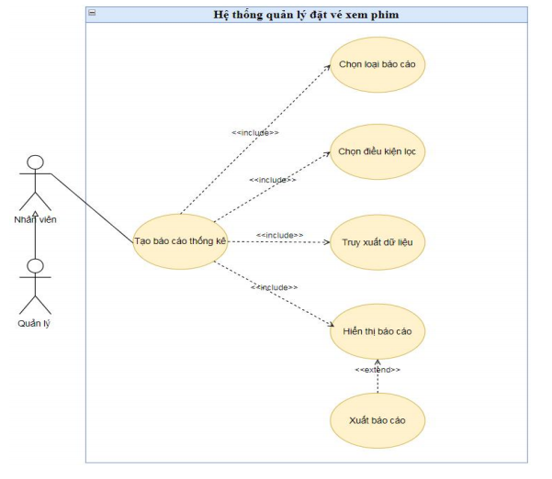
2.1.5. Sơ đồ Use Case Quản lý hóa đơn

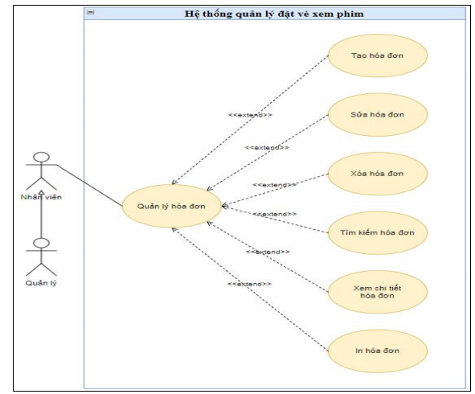
2.1.6. Sơ đồ Use Case Quản lý khách hàng
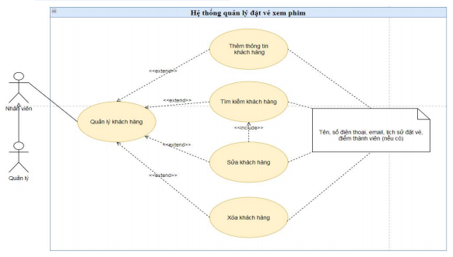
2.1.7. Sơ đồ Use Case Quản lý phim
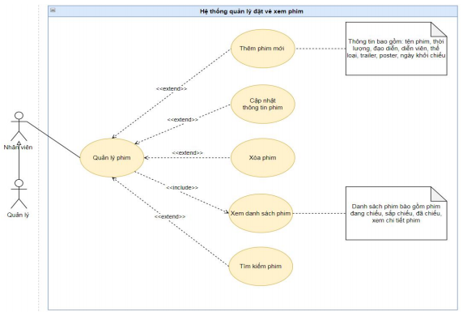

2.1.8. Sơ đồ Use Case Quản lý khuyến mãi
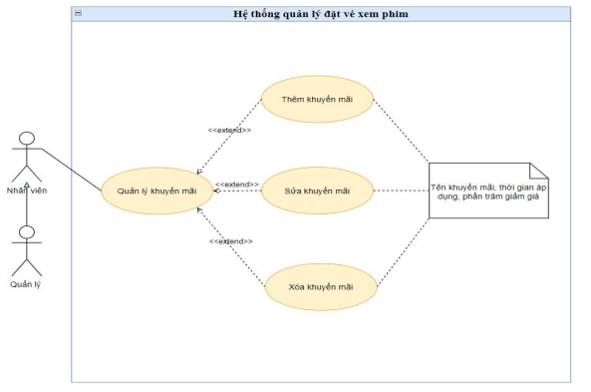
2.1.9 Sơ đồ Use Case Quản lý suất chiếu
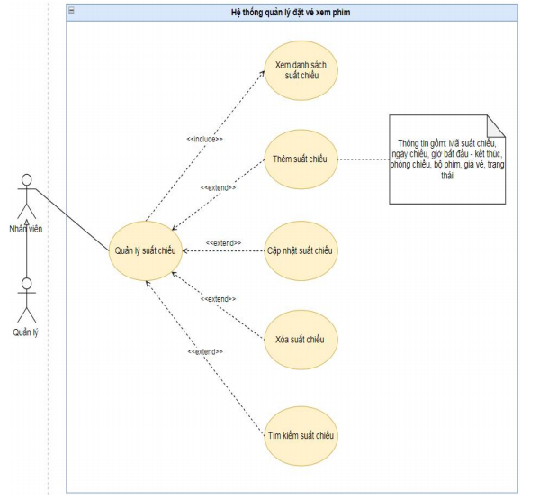
2.1.10 Sơ đồ Use Case Quản lý phòng chiếu và ghế
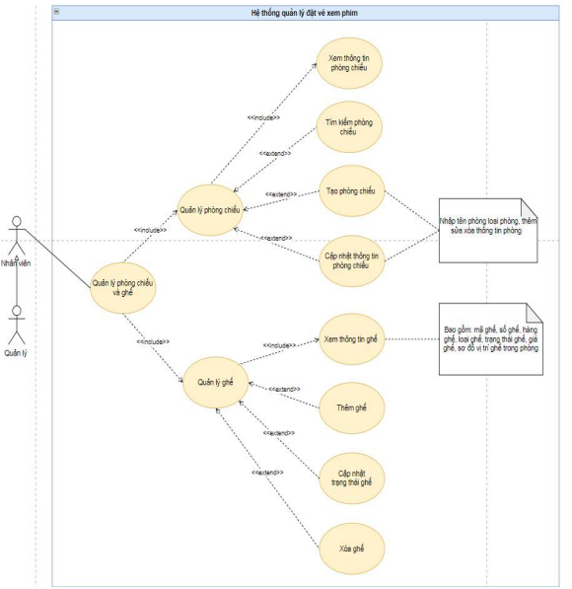
2.1.11 Sơ đồ Use Case Duyệt hủy vé
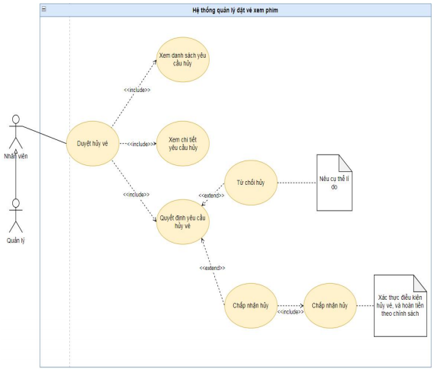
2.1.12 Sơ đồ Use Case Tạo đơn đặt vé
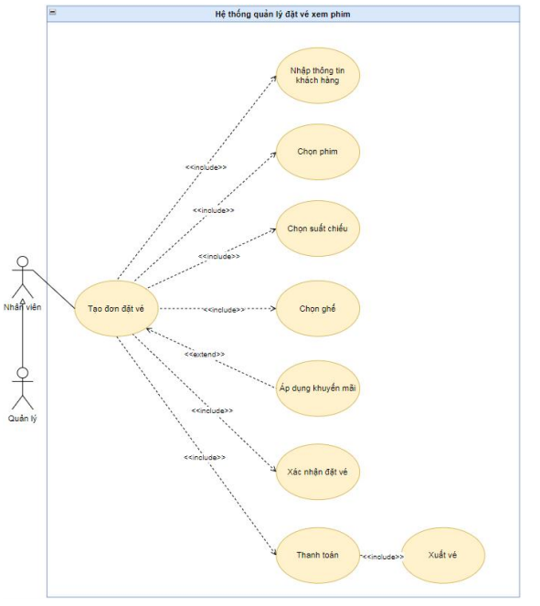
2.1.13 Sơ đồ Use Case Thanh toán
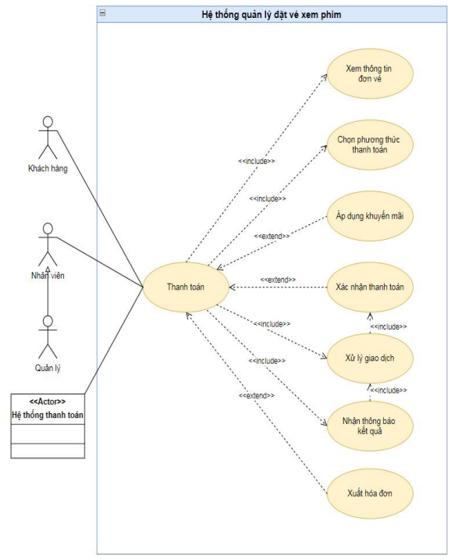
2.1.14 Sơ đồ Use Case Xem thông tin phim
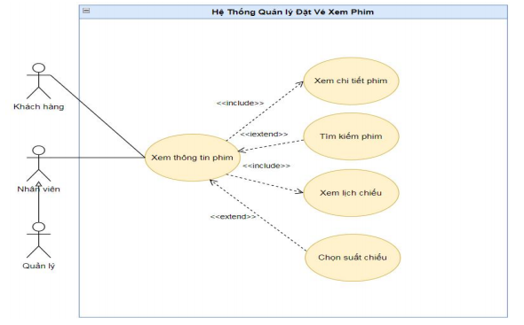
2.1.15 Sơ đồ Use Case Đăng ký tài khoản
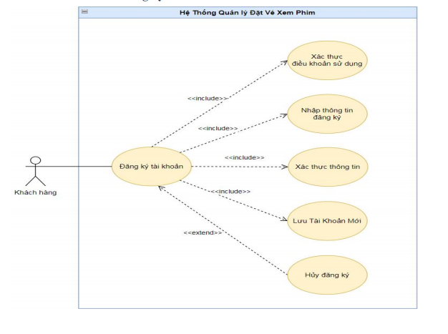
2.1.16 Sơ đồ Use Case Xem lịch sử đặt vé
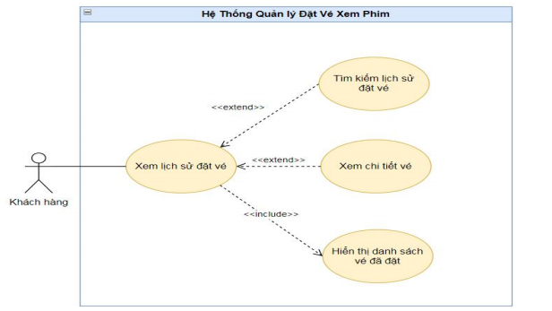
2.1.17 Sơ đồ Use Case Cập nhật tài khoản cá nhân
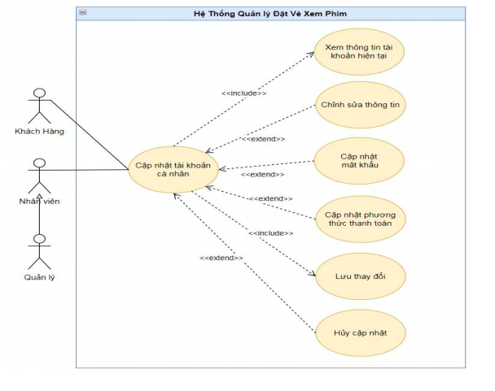
2.1.18 Sơ đồ Use Case Đặt vé xem phim
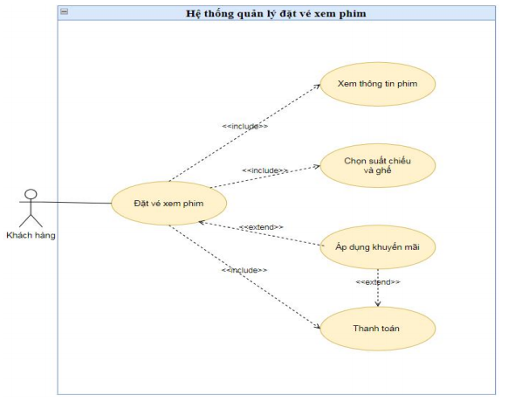
2.1.19 Sơ đồ Use Case Hủy đặt vé
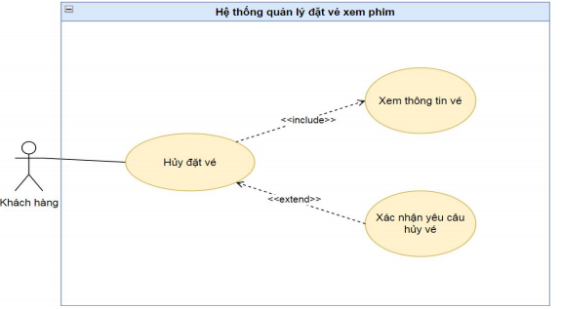
2.1.20 Sơ đồ Use Case Nhận khuyến mãi
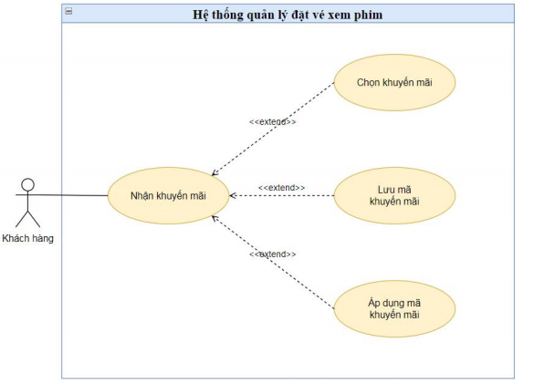

2.2. Sơ đồ hoạt động (Activity Diagram)
2.2.1. Sơ đồ hoạt động Use Case Đăng nhập hệ thống

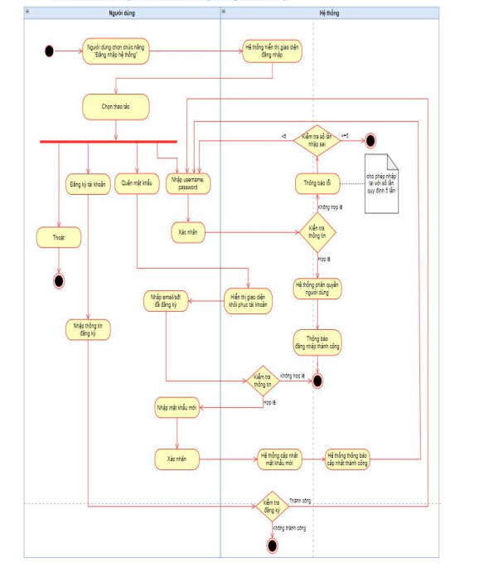
2.2.2. Sơ đồ hoạt động Use Case Quản lý nhân viên

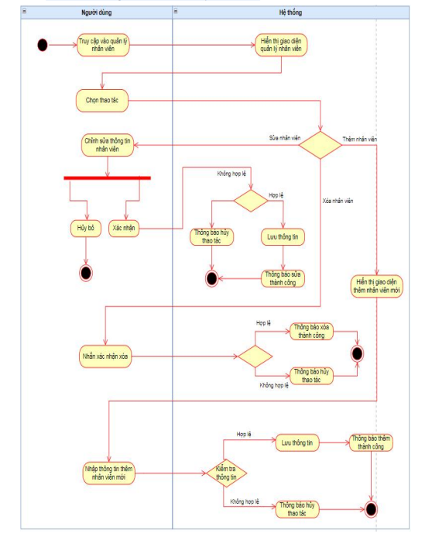
2.2.3. Sơ đồ hoạt động Use Case Tạo báo cáo thống kê

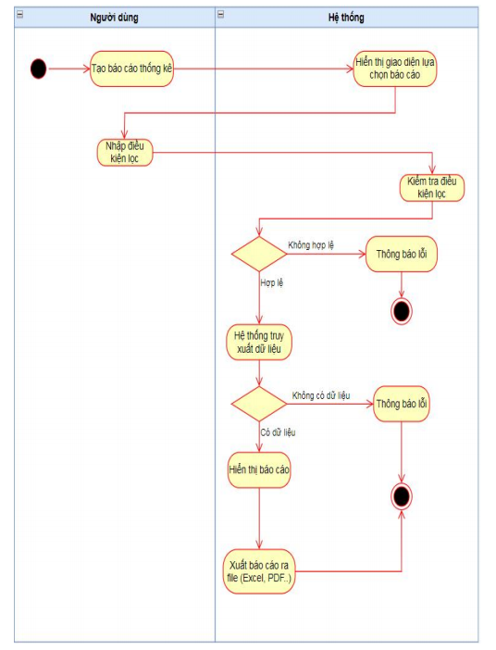
2.2.4. Sơ đồ hoạt động Use Case Quản lý hóa đơn

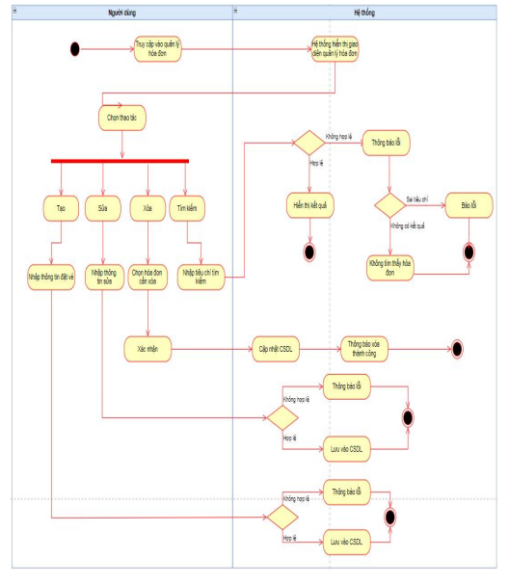
2.2.5. Sơ đồ hoạt động Use Case Quản lý khách hàng

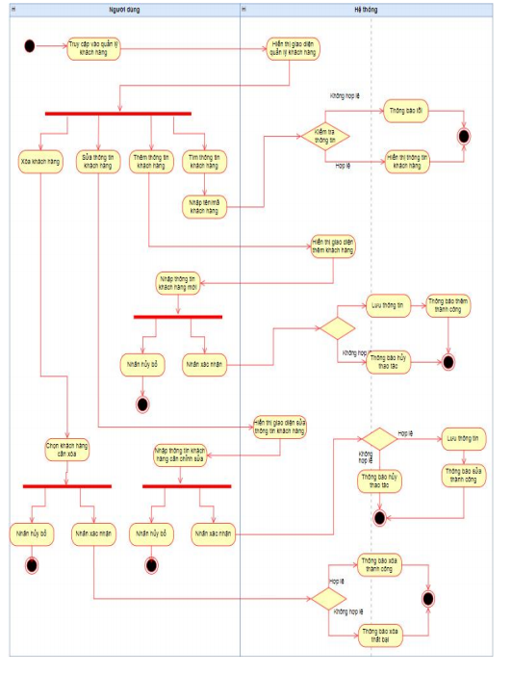
2.2.6. Sơ đồ hoạt động Use Case Quản lý phim

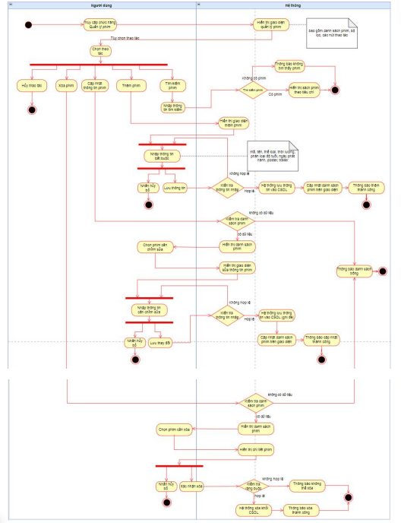
2.2.7. Sơ đồ hoạt động Use Case Quản lý khuyến mãi
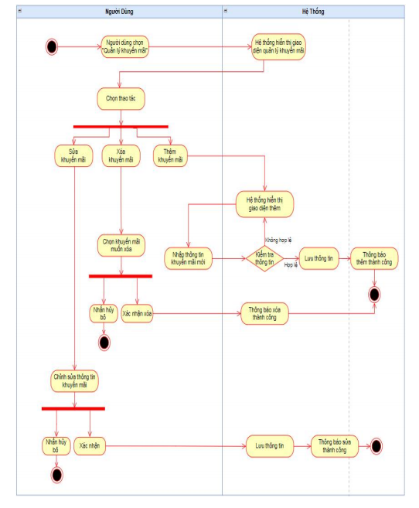

2.2.8. Sơ đồ hoạt động Use Case Quản lý suất chiếu

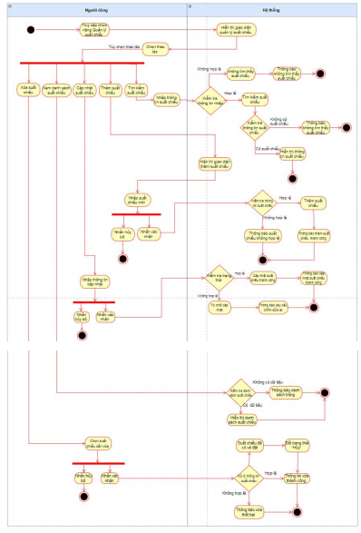
2.2.9. Sơ đồ hoạt động Use Case Quản lý phòng chiếu và ghê
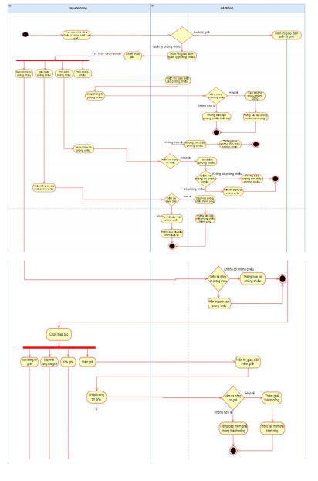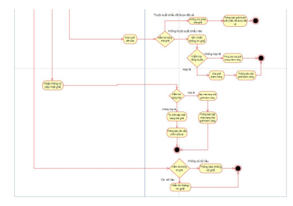

2.2.10. Sơ đồ hoạt động Use Case Duyệt hủy vé
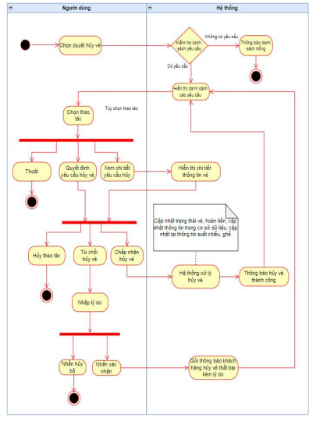
2.2.11 Sơ đồ hoạt động Use Case Tạo đơn đặt vé
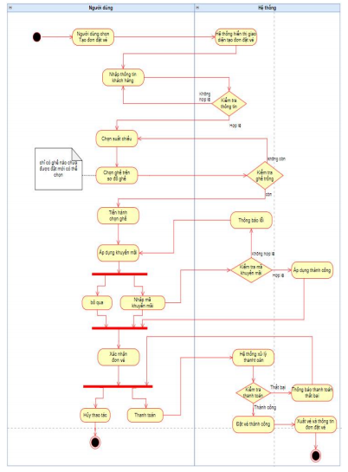
2.2.12 Sơ đồ hoạt động Use Case Thanh toán
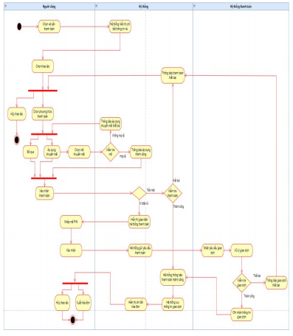
2.2.13 Sơ đồ hoạt động Use Case Xem thông tin phim
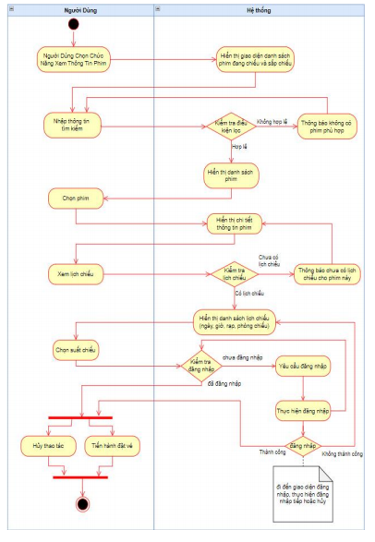
2.2.14 Sơ đồ hoạt động Use Case Đăng ký tài khoản
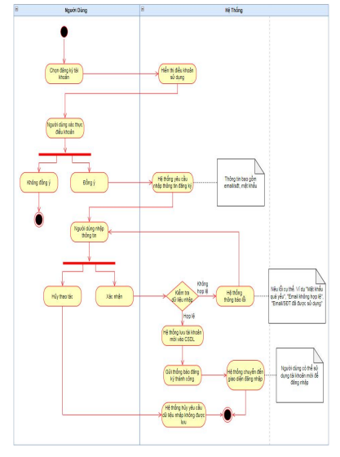
2.2.15 Sơ đồ hoạt động Use Case Xem lịch sử đặt vé
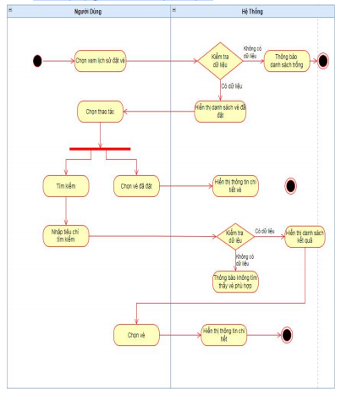
2.2.16 Sơ đồ hoạt động Use Case Cập nhật tài khoản cá nhân
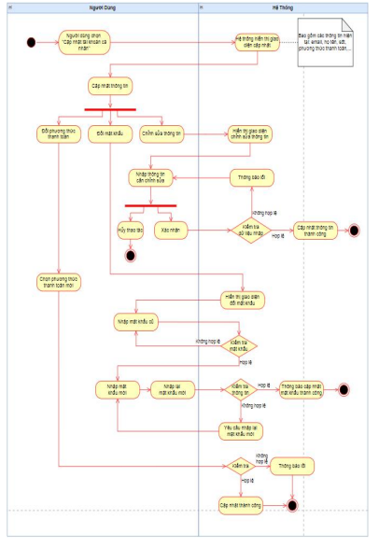
2.2.17 Sơ đồ hoạt động Use Case Đặt vé xem phim

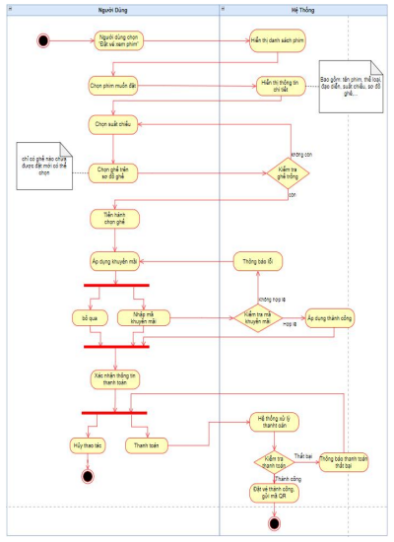
2.2.18 Sơ đồ hoạt động Use Case Hủy đặt vé
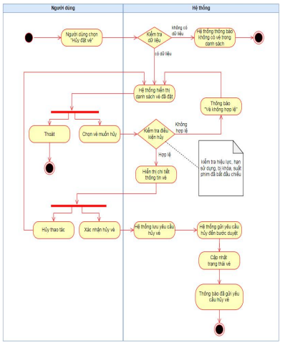
2.2.19 Sơ đồ hoạt động Use Case Nhận khuyến mãi
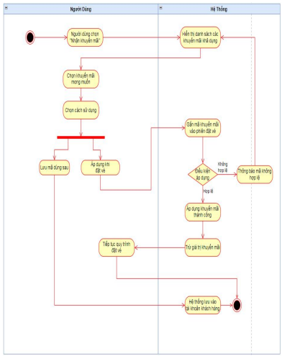

2.3. Sơ đồ lớp (Class Diagram)
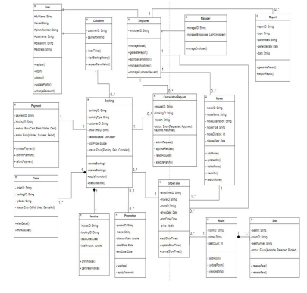

2.4. Sơ đồ tuần tự (Sequence Diagram)
2.4.1. Sơ đồ tuần tự Use Case Đăng nhập hệ thống

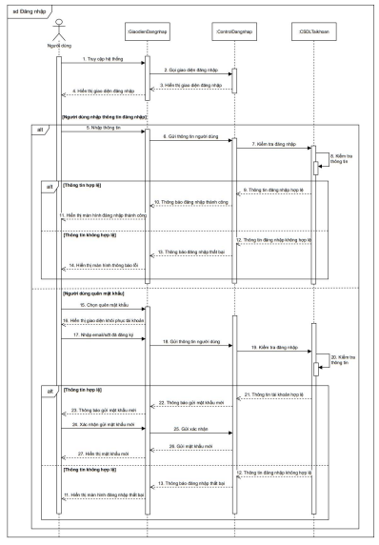

2.4.2.Sơ đồ tuần tự Use Case Quản lý nhân viên

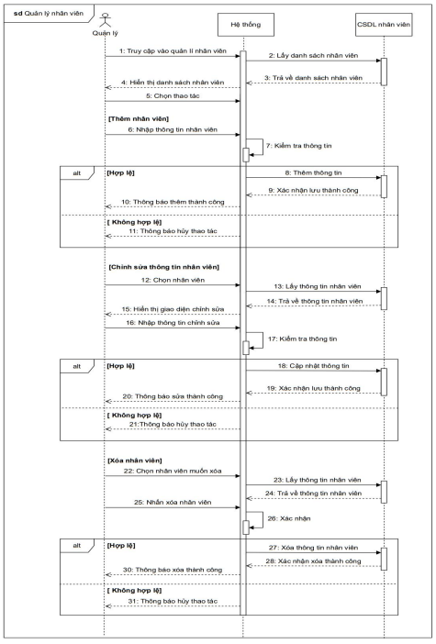

2.4.3 Sơ đồ tuần tự Use Case Tạo báo cáo thống kê
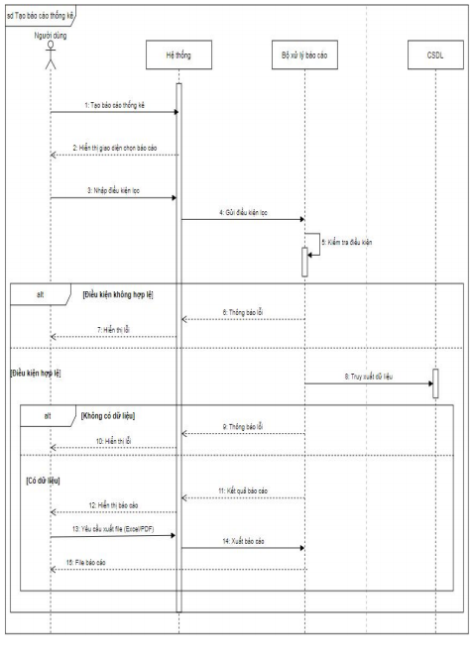
2..4.4 Sơ đồ tuần tự Use Case Quản lý hóa đơn
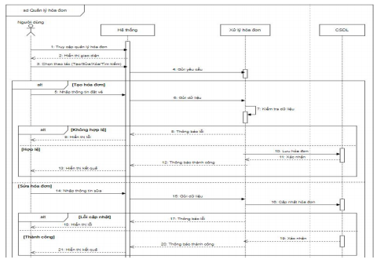
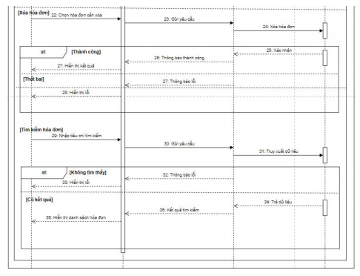
2.4.5 Sơ đồ tuần tự Use Case Quản lý khách hàng
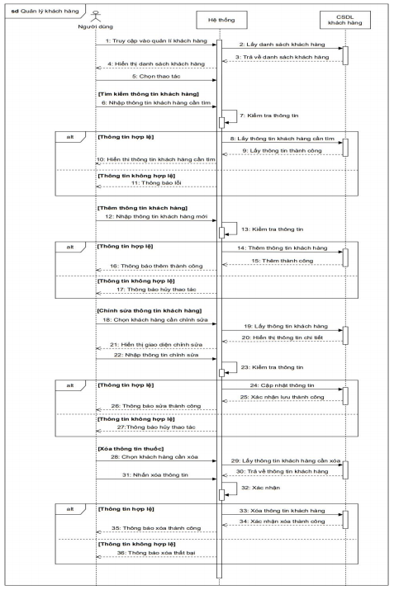
2.4.6 Sơ đồ tuần tự Use Case Quản lý phim
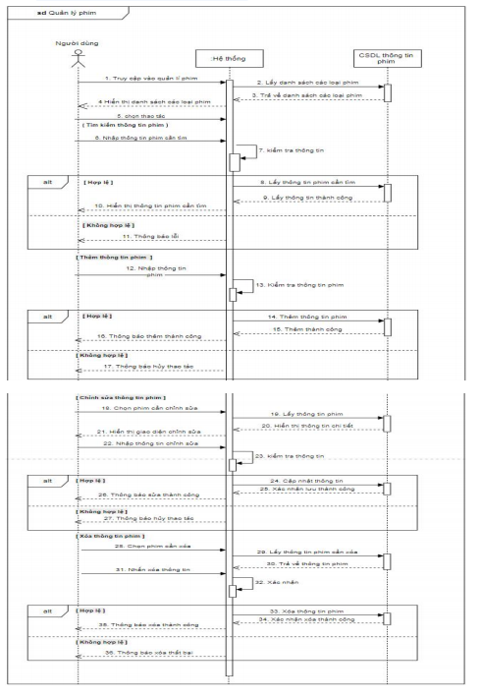
2.4.7 Sơ đồ tuần tự Use Case Quản lý khuyến mãi
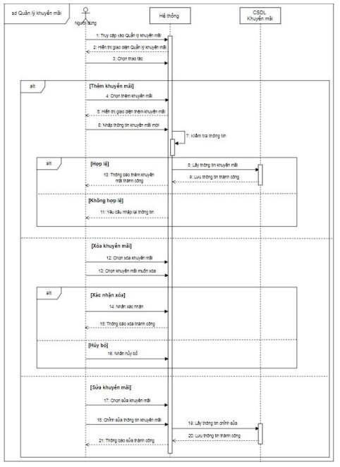
2.4.8 Sơ đồ tuần tự Use Case Quản lý suất chiếu
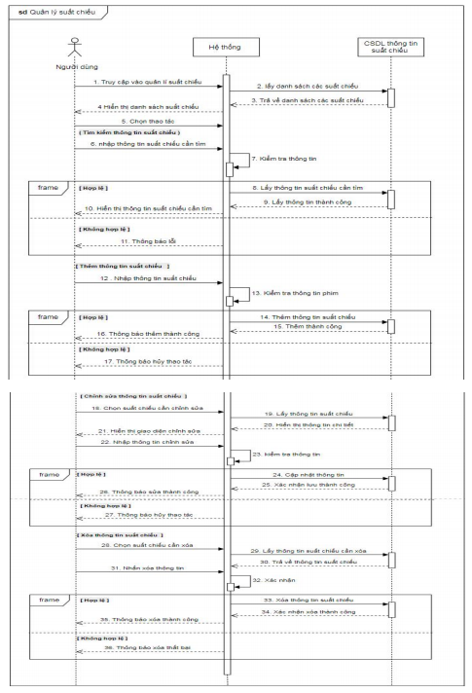
2.4.9 Sơ đồ tuần tự Use Case Quản lý phòng chiếu và ghế
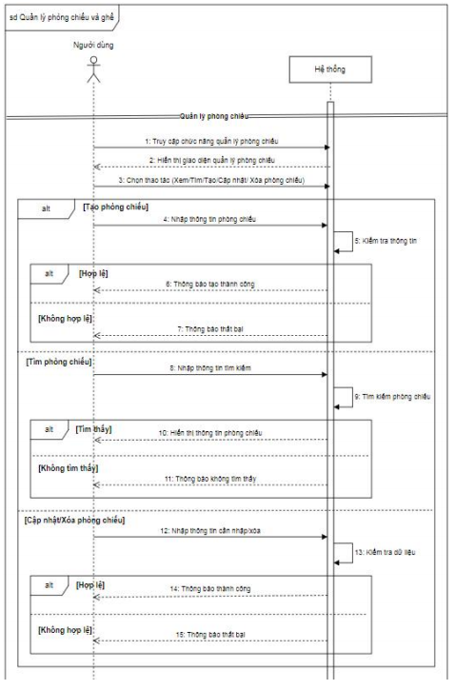
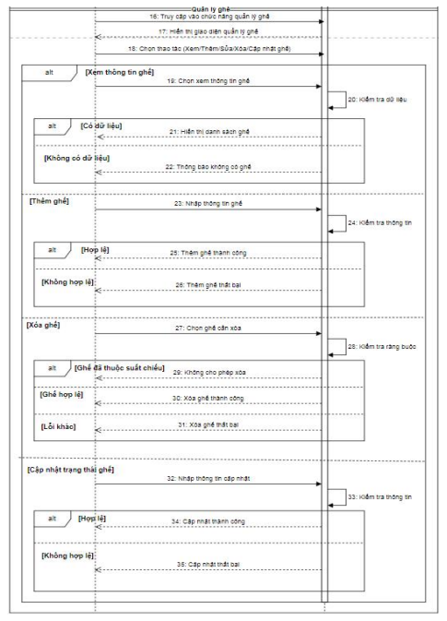
2.4.10 Sơ đồ tuần tự Use Case Duyệt hủy vé
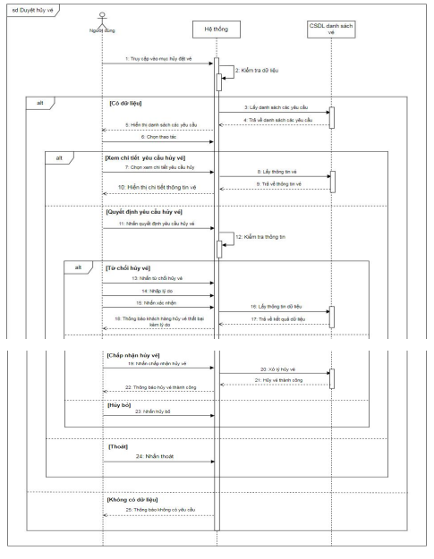
2.4.11 Sơ đồ tuần tự Use Case Tạo đơn đặt vé
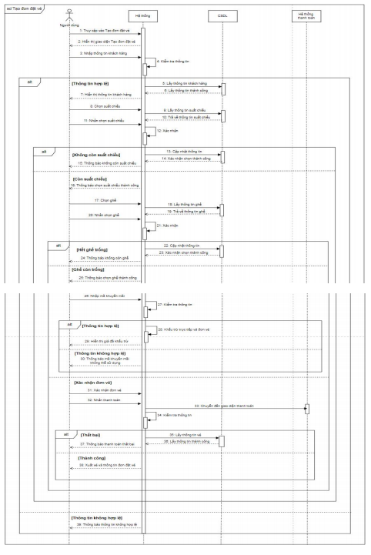
2.4.12 Sơ đồ tuần tự Use Case Thanh toán
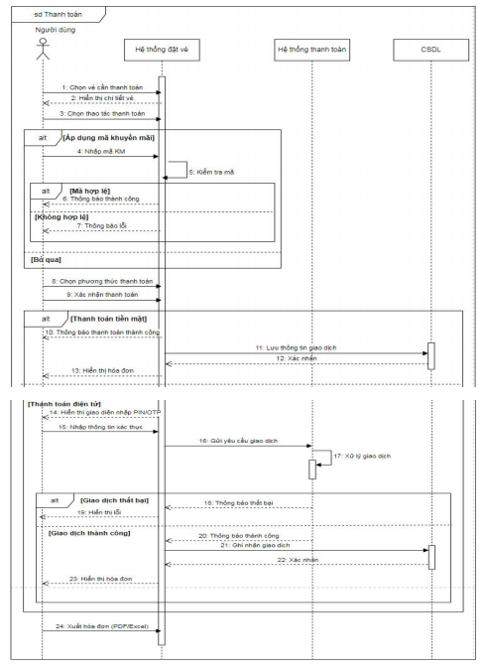
2.4.13 Sơ đồ tuần tự Use Case Xem thông tin phim
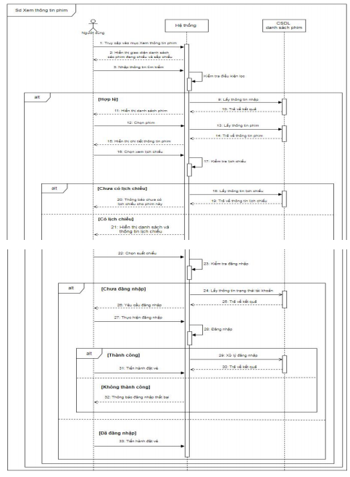
2.4.14 Sơ đồ tuần tự Use Case Đăng ký tài khoản
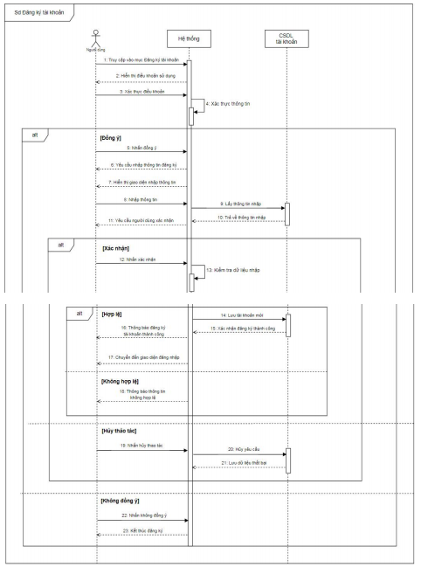
2.4.15 Sơ đồ tuần tự Use Case Xem lịch sử đặt vé
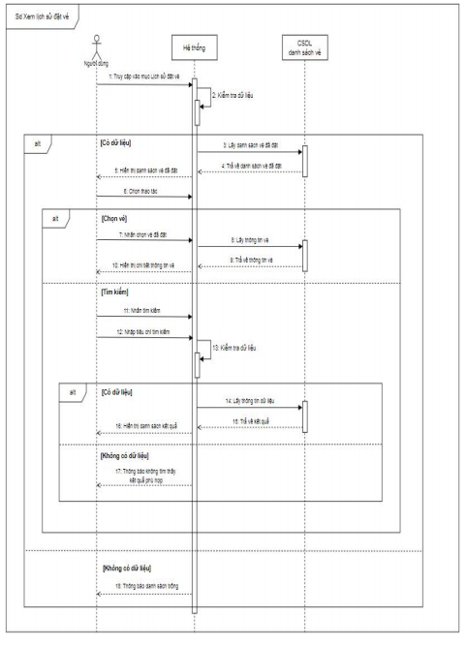
2.4.16 Sơ đồ tuần tự Use Case Cập nhật tài khoản cá nhân
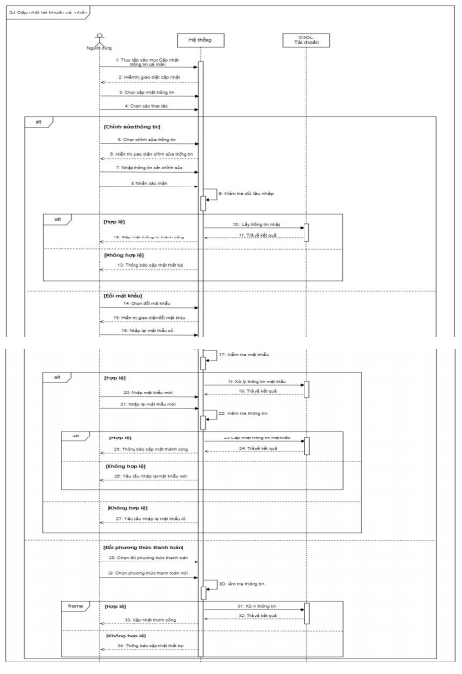
2.4.17 Sơ đồ tuần tự Use Case Đặt vé xem phim
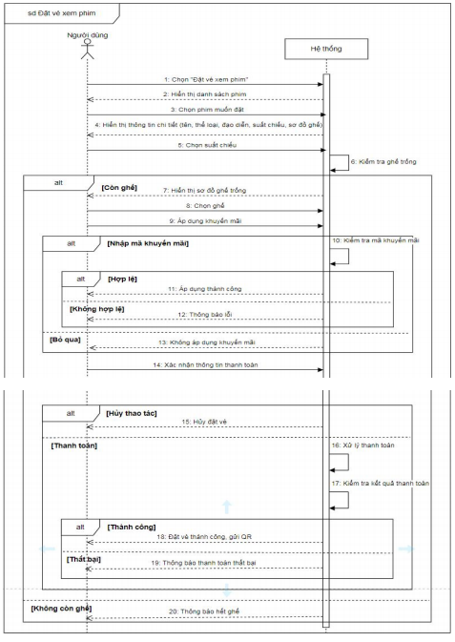
2.4.18 Sơ đồ tuần tự Use Case Hủy đặt vé

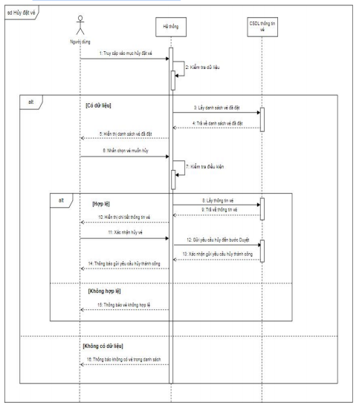
2.4.19 Sơ đồ tuần tự Use Case Nhận khuyến mãi
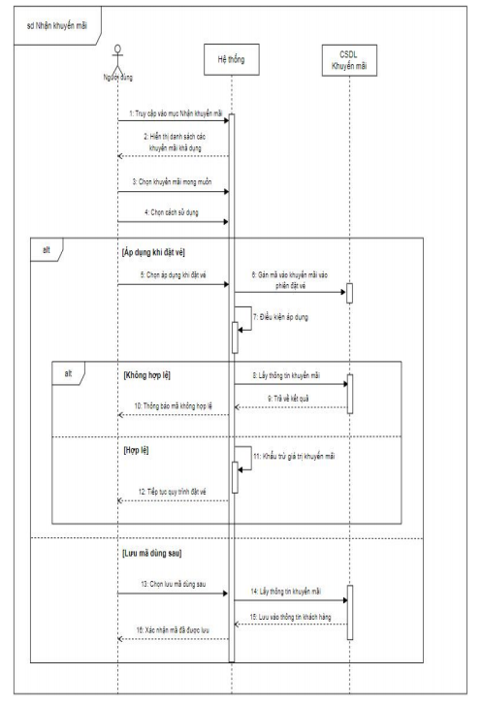

CHƯƠNG 3: THIẾT KẾ GIAO DIỆN HỆ THỐNG
3.1. Giao diện trang chủ
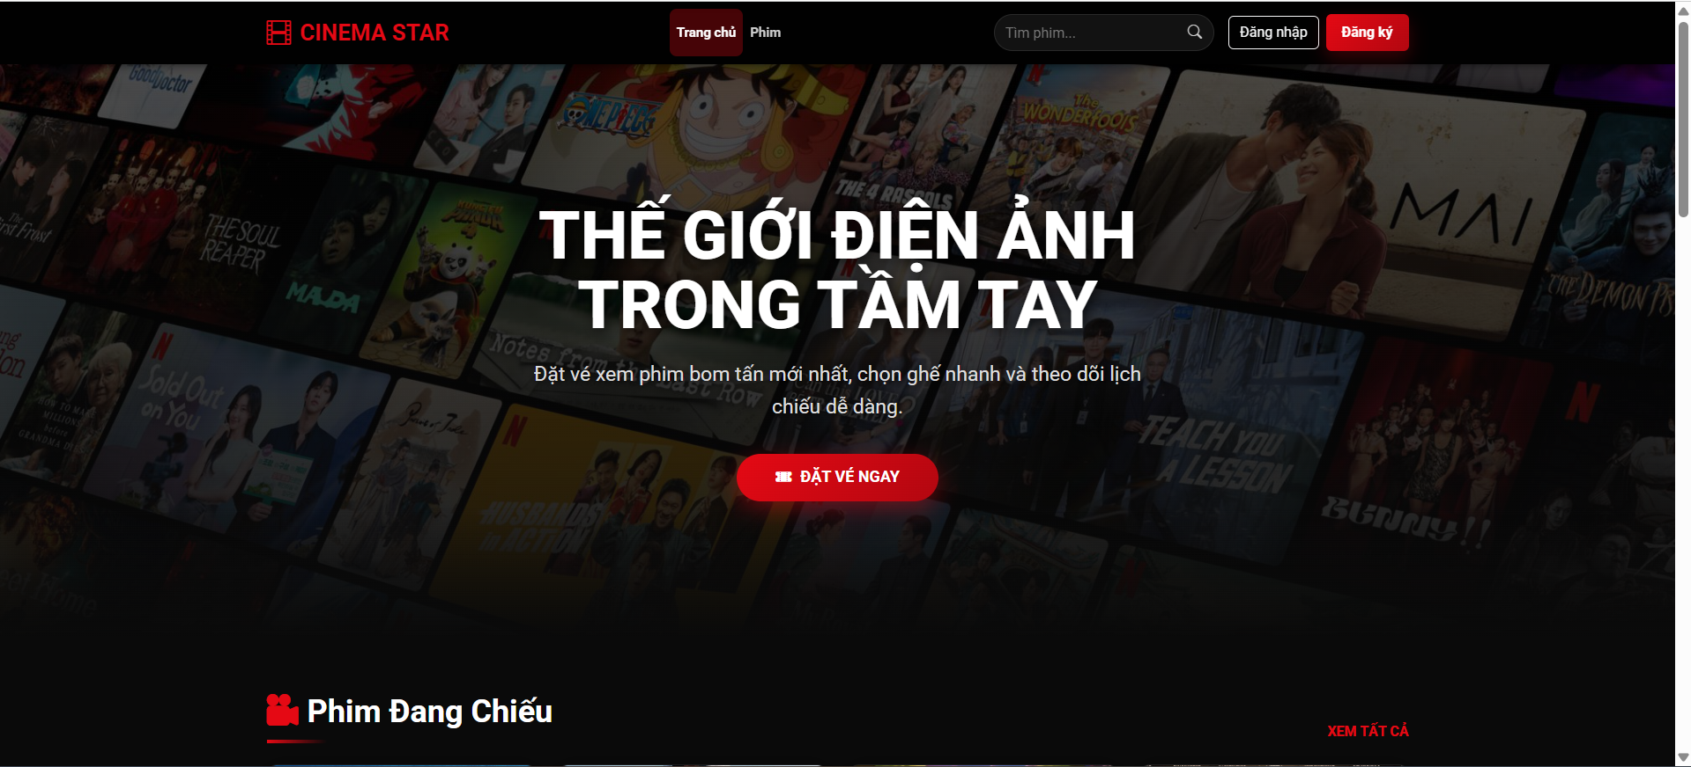
3.2. Giao diện đăng nhập
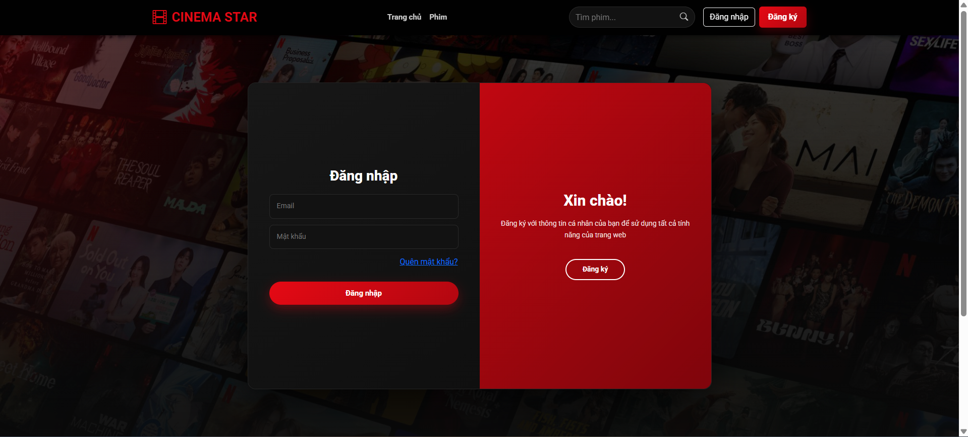

3.3. Giao diện đăng ký
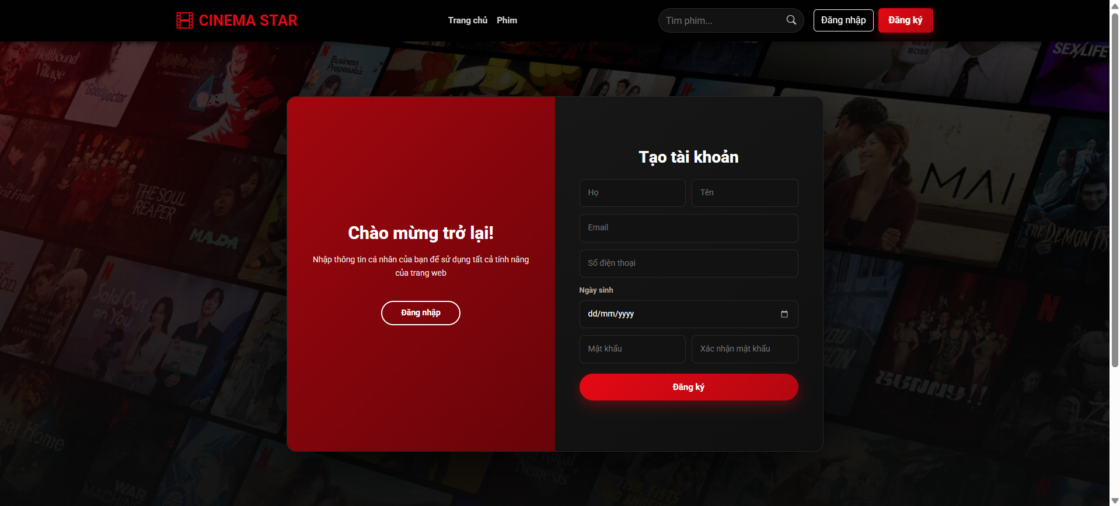
3.4. Giao diện trang quản lý
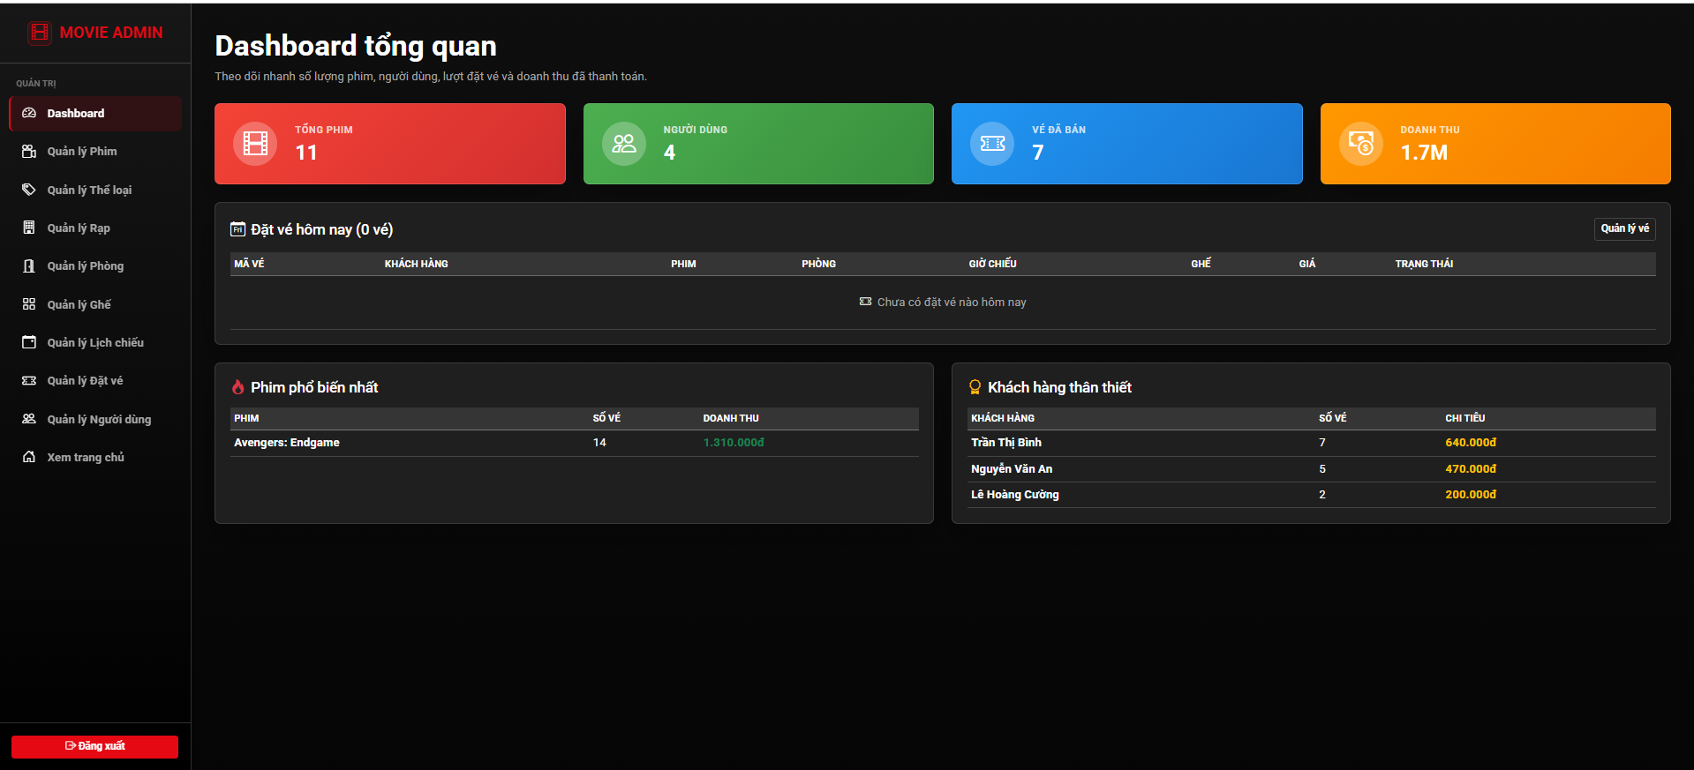

3.5. Giao diện danh sách phim
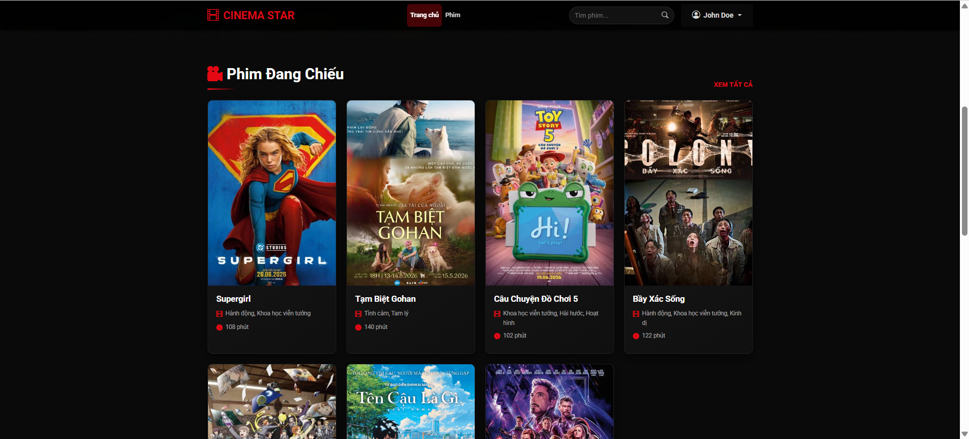
3.6. Giao diện quản lý phim
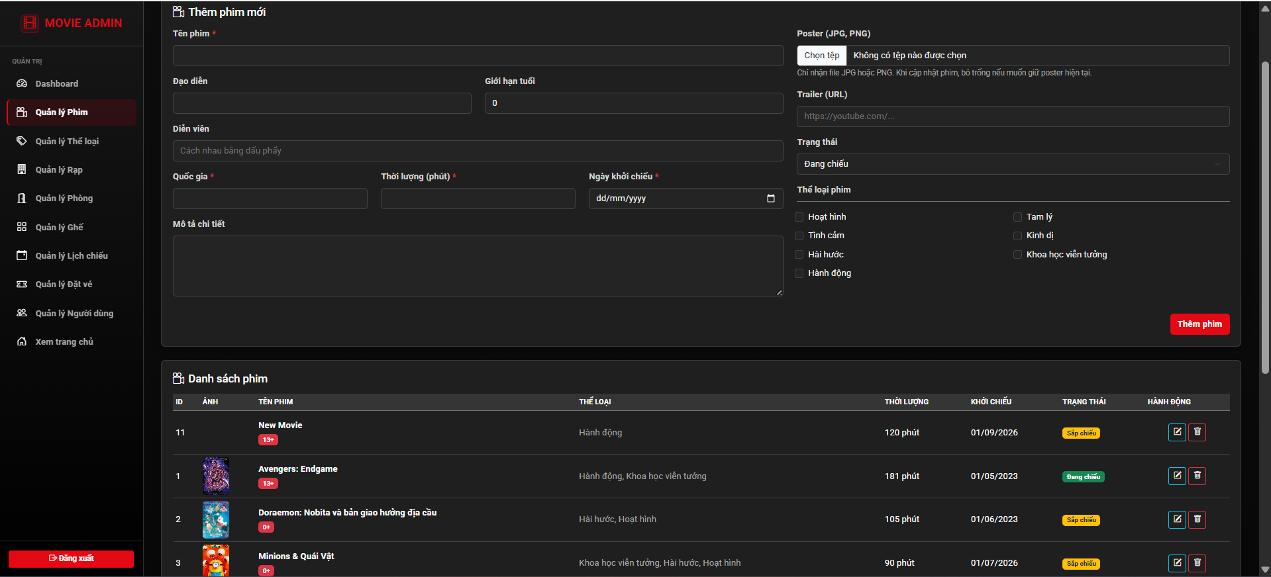

3.7. Giao diện đặt vé
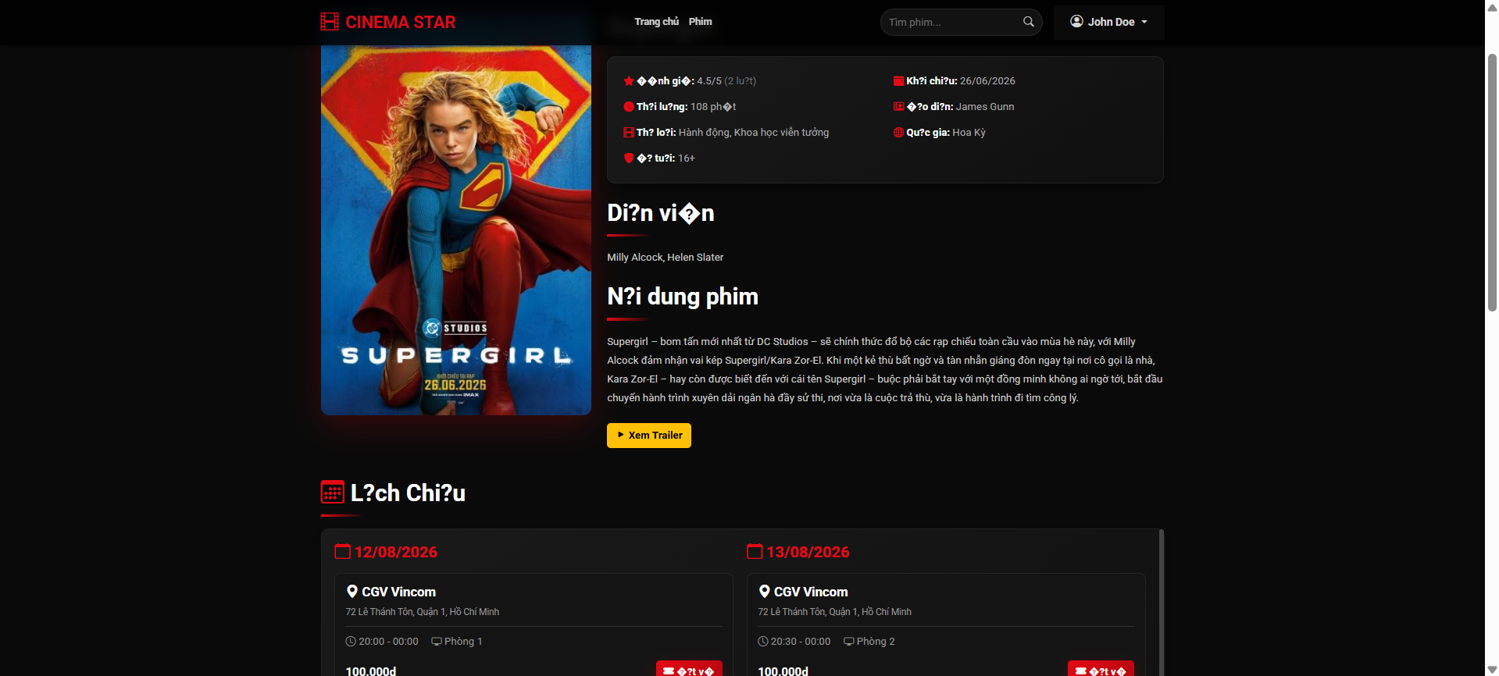
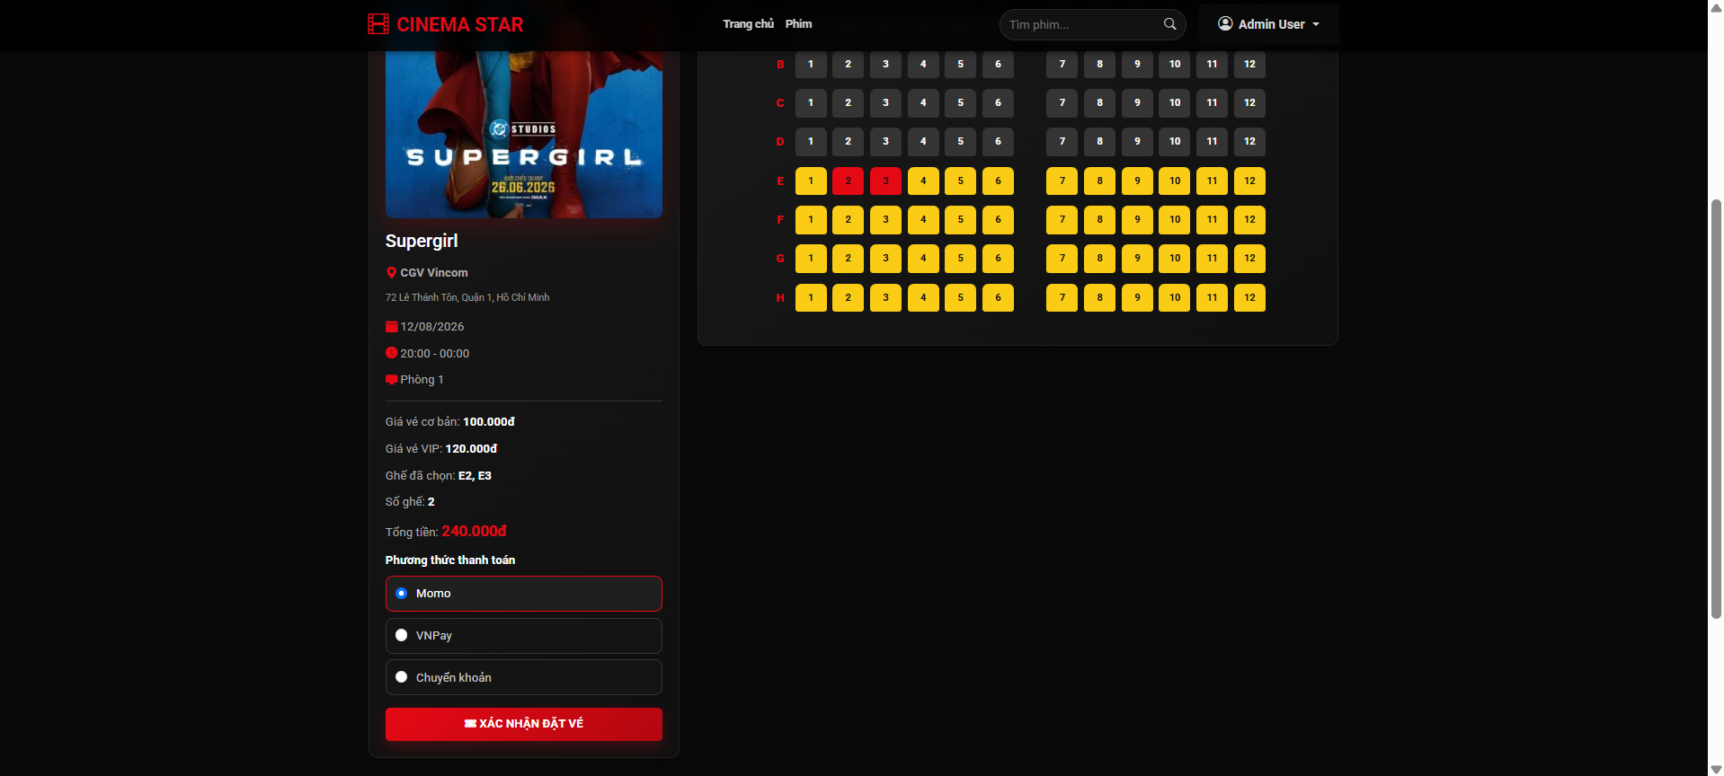
3.8. Giao diện quản lý người dùng
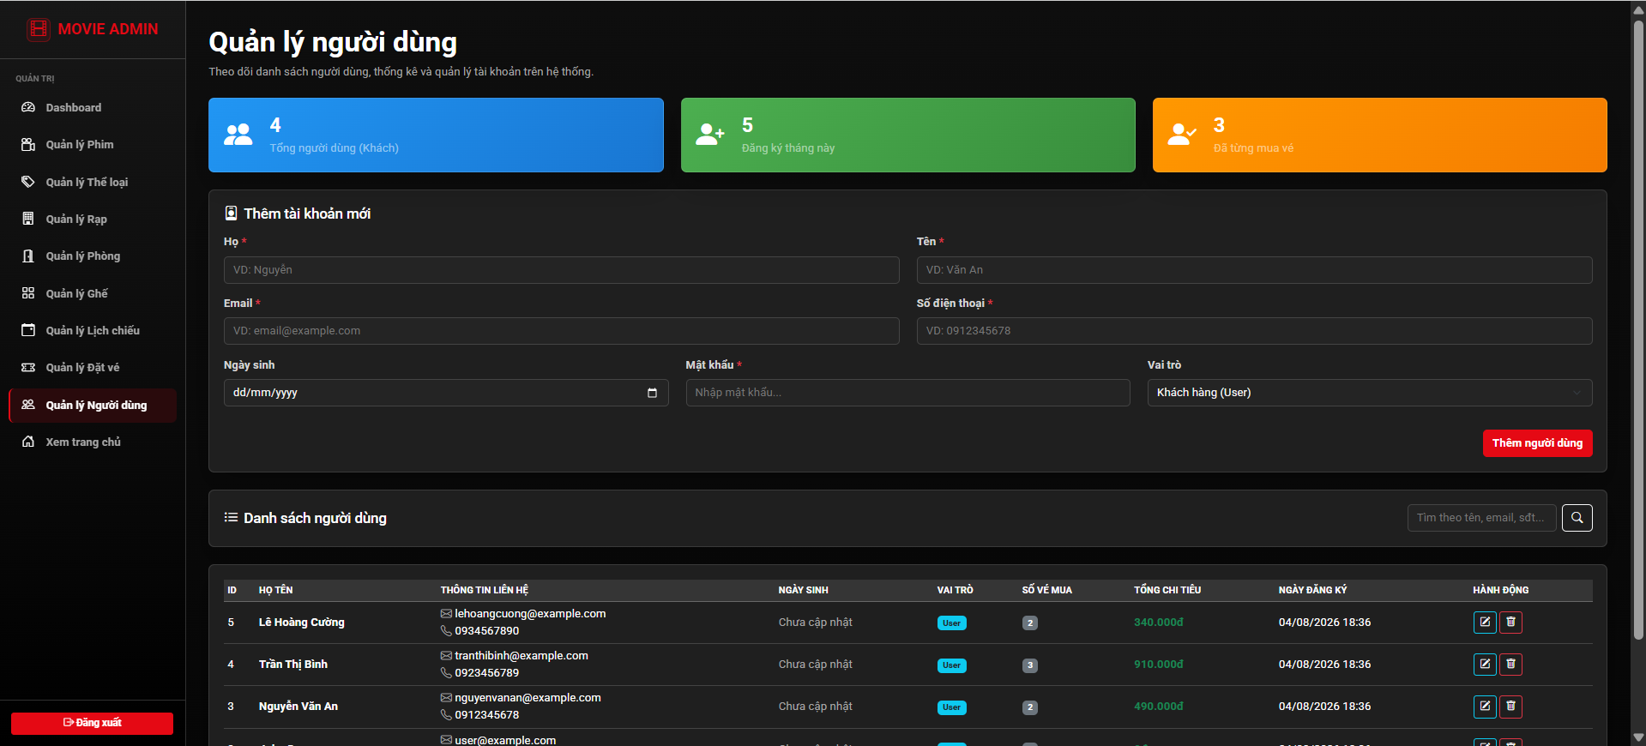

3.9. Giao diện thanh toán

3.10 Giao diện hóa đơn thanh toán
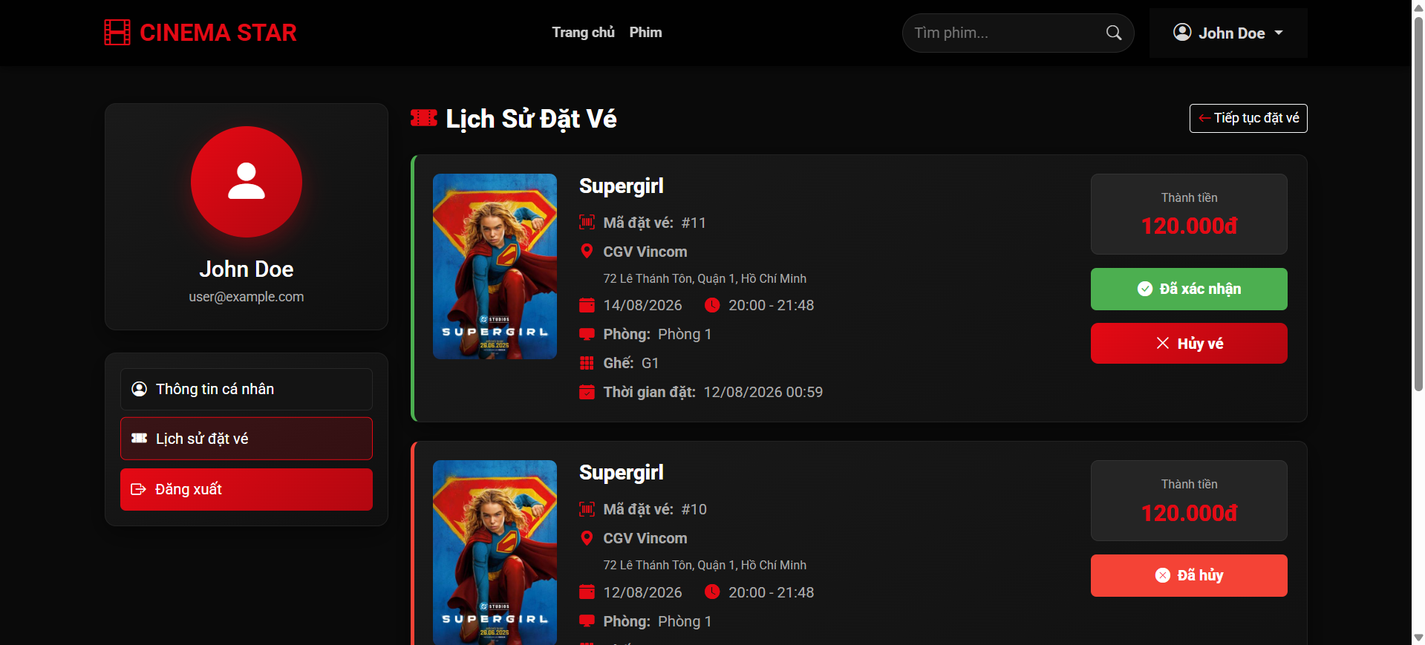
3.12 Giao diện thông tin cá nhân
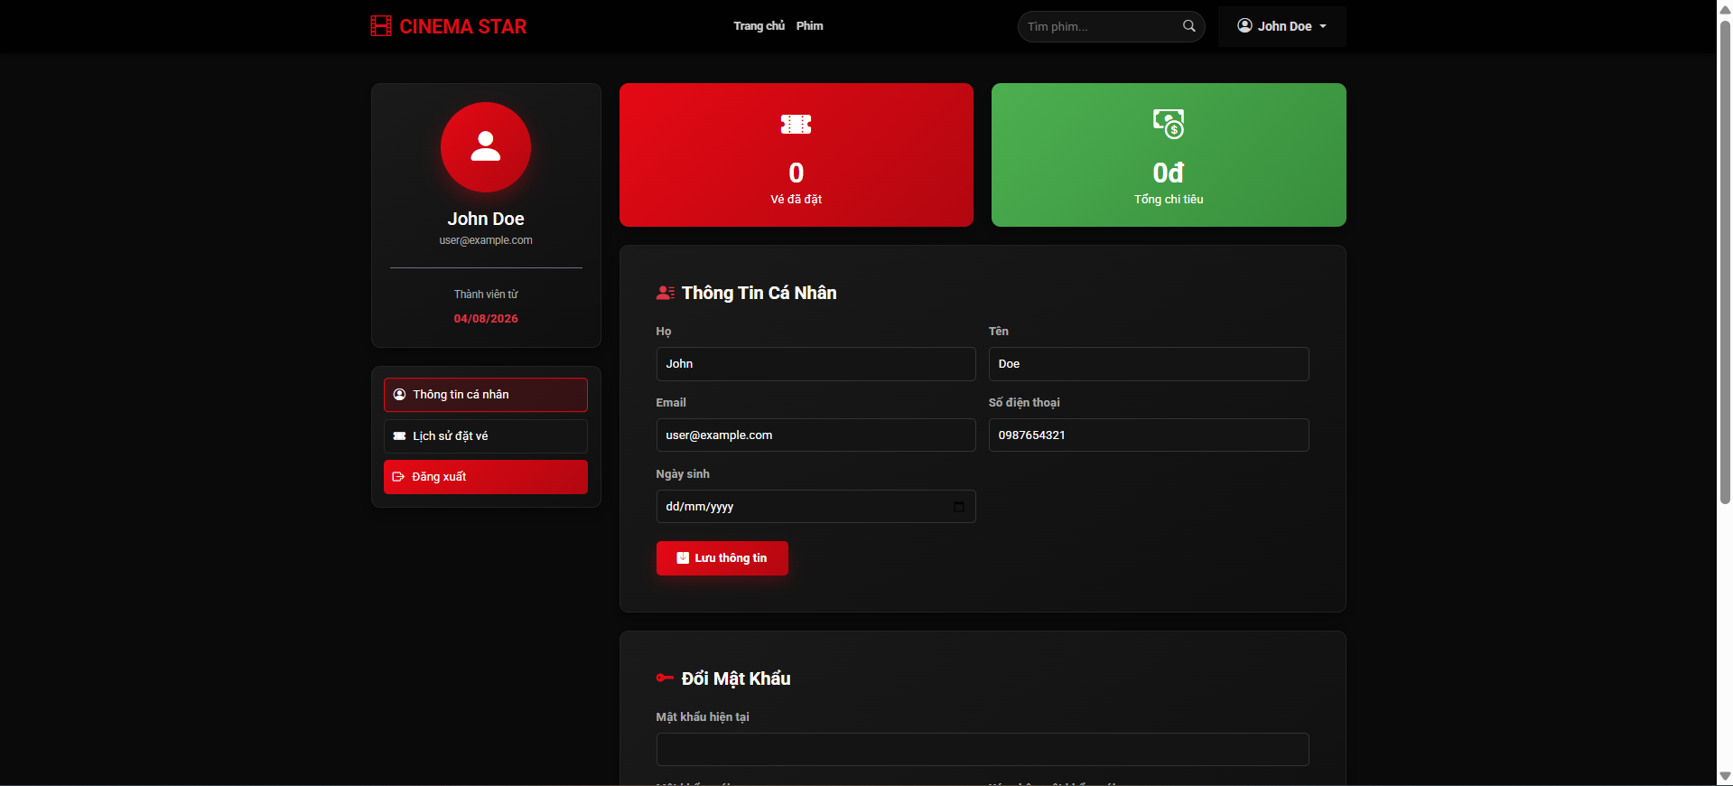
3.13 Giao diện liên hệ

3.14 Giao diện đánh giá phim
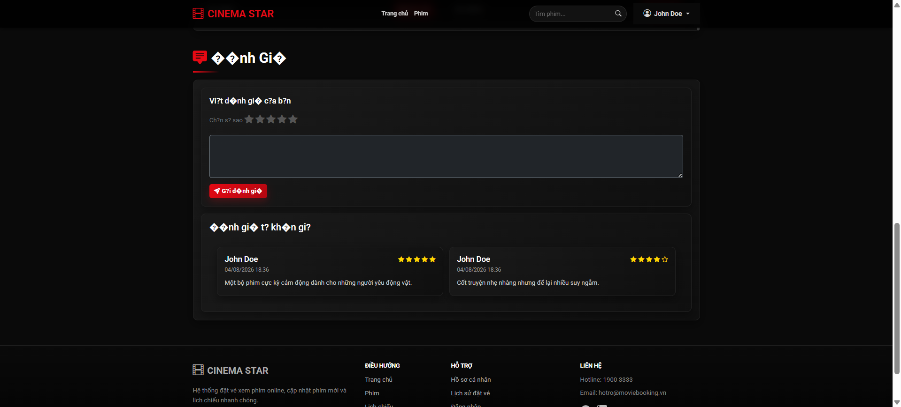
CHƯƠNG 4: API DESIGN
API Design Document - Online Movie Ticket Booking System

1. Mục tiêu
Tài liệu này mô tả cấu trúc API cho hệ thống đặt vé xem phim trực tuyến, dựa trên cách triển khai hiện tại trong file backend/api.php.
Mục tiêu chính:
· chuẩn hóa format JSON trả về cho tất cả endpoint,
· giúp frontend và client khác dễ tích hợp,
· giữ thống nhất giữa trạng thái xử lý, dữ liệu trả về và mã trạng thái HTTP.

2. Chuẩn format JSON phản hồi

2.1 Format chung
Tất cả API nên trả về một object JSON có cấu trúc như sau:
{
"status": "success",
"message": "Thao tác thành công",
"data": {},
"statusCode": 200
}
Trong đó:
· status: giá trị success hoặc error
· message: thông báo ngắn gọn, có thể có hoặc không
· data: dữ liệu trả về, có thể là object, array, hoặc null
· statusCode: mã trạng thái phản hồi, đồng bộ với HTTP status code

2.2 Format khi lỗi
{
"status": "error",
"message": "Dữ liệu không hợp lệ",
"data": null,
"statusCode": 400
}

2.3 Ghi chú về implementation hiện tại
File backend/api.php hiện tại đang dùng:
· http_response_code(...) để thiết lập HTTP status code,
· payload JSON có dạng status + data hoặc status + message.
Document này chuẩn hóa lại thành một contract rõ ràng hơn, trong đó body JSON cũng có statusCode để client dễ xử lý.

3. Quy ước chung

3.1 HTTP status code
· 200 OK: yêu cầu thành công
· 201 Created: tạo mới thành công
· 400 Bad Request: dữ liệu đầu vào không hợp lệ
· 404 Not Found: endpoint hoặc resource không tồn tại
· 500 Internal Server Error: lỗi server

3.2 Định dạng dữ liệu
· UTF-8
· JSON
· dùng snake_case cho tên trường, ví dụ: screening_date, show_date, base_price

3.3 Dữ liệu trả về
· GET: data chứa object hoặc array
· POST/PUT/PATCH: data có thể chứa object vừa tạo/cập nhật, hoặc null nếu không cần
· DELETE: data có thể là null hoặc object chứa id

4. Endpoint hiện tại

4.1 Health Check

GET /api.php/health
Response thành công
{
"status": "success",
"message": "API is running",
"data": null,
"statusCode": 200
}

4.2 Authentication

POST /api.php/login
Request body
{
"email": "admin@example.com",
"password": "password"
}
Response thành công
{
"status": "success",
"message": "Đăng nhập thành công!",
"data": {
"role": "admin"
},
"statusCode": 200
}
Response lỗi
{
"status": "error",
"message": "Email hoặc mật khẩu không đúng!",
"data": null,
"statusCode": 400
}

POST /api.php/register
Request body
{
"first_name": "Nguyen",
"last_name": "An",
"email": "nguyenan@example.com",
"phone": "0123456789",
"birth_date": "2000-01-01",
"password": "123456",
"confirm_password": "123456"
}
Response thành công
{
"status": "success",
"message": "Đăng ký tài khoản thành công!",
"data": null,
"statusCode": 201
}

4.3 Movies

GET /api.php/movies
Lấy danh sách tất cả phim.
Response thành công
{
"status": "success",
"message": "Lấy danh sách phim thành công",
"data": [
{
"id": 1,
"title": "Avengers: Endgame",
"description": "Sau sự kiện hủy diệt tàn khốc, vũ trụ chìm trong cảnh hoang tàn.",
"director": "Anthony Russo, Joe Russo",
"cast": "Robert Downey Jr., Chris Evans, Scarlett Johansson",
"age_restriction": 13,
"country": "Mỹ",
"duration": 181,
"screening_date": "2023-05-01",
"poster": "images/movies/Avengers_Endgame.jpg",
"trailer_url": "https://www.youtube.com/watch?v=TcMBFSGVi1c",
"status": "now_showing"
}
],
"statusCode": 200
}

GET /api.php/movies/{id}
Lấy chi tiết một phim theo id.
Response thành công
{
"status": "success",
"message": "Lấy thông tin phim thành công",
"data": {
"id": 1,
"title": "Avengers: Endgame",
"description": "Sau sự kiện hủy diệt tàn khốc, vũ trụ chìm trong cảnh hoang tàn.",
"director": "Anthony Russo, Joe Russo",
"cast": "Robert Downey Jr., Chris Evans, Scarlett Johansson",
"age_restriction": 13,
"country": "Mỹ",
"duration": 181,
"screening_date": "2023-05-01",
"poster": "images/movies/Avengers_Endgame.jpg",
"trailer_url": "https://www.youtube.com/watch?v=TcMBFSGVi1c",
"status": "now_showing"
},
"statusCode": 200
}

POST /api.php/movies
Tạo phim mới.
Request body
{
"title": "Dune",
"description": "Phim khoa học viễn tưởng",
"director": "Denis Villeneuve",
"cast": "Timothée Chalamet",
"age_restriction": 13,
"country": "Mỹ",
"duration": 155,
"screening_date": "2024-10-01",
"trailer_url": "https://youtube.com/watch?v=abc",
"status": "coming",
"genre_ids": [1, 2]
}
Response thành công
{
"status": "success",
"message": "Thêm phim thành công",
"data": {
"id": 10
},
"statusCode": 201
}

PUT/PATCH /api.php/movies/{id}
Cập nhật phim.
Response thành công
{
"status": "success",
"message": "Cập nhật phim thành công",
"data": {
"id": 1
},
"statusCode": 200
}

DELETE /api.php/movies/{id}
Xóa phim.
Response thành công
{
"status": "success",
"message": "Xóa phim thành công",
"data": null,
"statusCode": 200
}

4.4 Genres

GET /api.php/genres
Response thành công
{
"status": "success",
"message": "Lấy danh sách thể loại thành công",
"data": [
{
"id": 1,
"name": "Hành động",
"description": "Phim có nhiều cảnh đánh nhau"
}
],
"statusCode": 200
}

POST /api.php/genres
Request body
{
"name": "Kinh dị",
"description": "Phim có nhiều tình tiết gây sợ"
}
Response thành công
{
"status": "success",
"message": "Thêm thể loại thành công",
"data": {
"id": 8
},
"statusCode": 201
}

4.5 Theatres

GET /api.php/theatres
Response thành công
{
"status": "success",
"message": "Lấy danh sách rạp thành công",
"data": [
{
"id": 1,
"name": "CGV Plaza",
"address": "123 Lê Lợi",
"city": "HCM",
"phone": "0123456789",
"total_screens": 3
}
],
"statusCode": 200
}

4.6 Rooms

GET /api.php/rooms
Response thành công
{
"status": "success",
"message": "Lấy danh sách phòng chiếu thành công",
"data": [
{
"id": 1,
"theatre_id": 1,
"name": "Phòng 1",
"total_seats": 80,
"is_active": true
}
],
"statusCode": 200
}

4.7 Showtimes

GET /api.php/showtimes
Response thành công
{
"status": "success",
"message": "Lấy danh sách suất chiếu thành công",
"data": [
{
"id": 1,
"movie_id": 1,
"room_id": 2,
"show_date": "2026-08-20",
"start_time": "19:30:00",
"end_time": null,
"base_price": 80000,
"status": "active"
}
],
"statusCode": 200
}

4.8 Users

GET /api.php/users
Response thành công
{
"status": "success",
"message": "Lấy danh sách người dùng thành công",
"data": [
{
"id": 1,
"first_name": "Admin",
"last_name": "User",
"email": "admin@example.com",
"phone": "0123456789",
"birth_date": null,
"role": "admin"
}
],
"statusCode": 200
}

4.9 Booking (hiện chưa có endpoint riêng trong backend/api.php)
Booking hiện tại không được expose như một resource REST riêng trong backend/api.php.
Luồng booking đang được xử lý thông qua:
· frontend/booking.php hoặc các trang frontend gửi form POST
· backend/app/Controllers/BookingController.php
· backend/app/Services/BookingService.php
· backend/app/Models/BookingModel.php
· backend/app/Models/TicketModel.php
Điều này có nghĩa là hiện tại booking chủ yếu là logic nghiệp vụ bên trong controller/service, chứ chưa có endpoint dạng:
· POST /api.php/bookings
· POST /api.php/bookings/{id}/cancel
Nếu cần, có thể bổ sung hai endpoint này vào backend/api.php để chuẩn hóa thành API riêng.

5. Mẫu response chuẩn cho các resource chính

5.1 Movies
{
"status": "success",
"message": "Lấy danh sách phim thành công",
"data": [
{
"id": 1,
"title": "Avengers: Endgame",
"description": "...",
"status": "now_showing",
"poster": "images/movies/Avengers_Endgame.jpg"
}
],
"statusCode": 200
}

5.2 Genres
{
"status": "success",
"message": "Lấy danh sách thể loại thành công",
"data": [
{
"id": 1,
"name": "Hành động"
}
],
"statusCode": 200
}

5.3 Theatres
{
"status": "success",
"message": "Lấy danh sách rạp thành công",
"data": [
{
"id": 1,
"name": "CGV Plaza"
}
],
"statusCode": 200
}

5.4 Rooms
{
"status": "success",
"message": "Lấy danh sách phòng chiếu thành công",
"data": [
{
"id": 1,
"name": "Phòng 1"
}
],
"statusCode": 200
}

5.5 Showtimes
{
"status": "success",
"message": "Lấy danh sách suất chiếu thành công",
"data": [
{
"id": 1,
"movie_id": 1,
"show_date": "2026-08-20",
"start_time": "19:30:00"
}
],
"statusCode": 200
}

5.6 Users
{
"status": "success",
"message": "Lấy danh sách người dùng thành công",
"data": [
{
"id": 1,
"email": "admin@example.com",
"role": "admin"
}
],
"statusCode": 200
}

6. Ràng buộc nghiệp vụ
Các endpoint cần tuân thủ các quy tắc sau:
· không cho phép đặt vé với ghế không hợp lệ,
· không cho phép hủy booking khi suất chiếu đã bắt đầu,
· không cho phép tạo user trùng email hoặc số điện thoại,
· không cho phép tạo suất chiếu xung đột trong cùng phòng và cùng thời điểm.

7. Đề xuất tiếp theo
· thêm versioning như /api/v1/...
· thêm pagination: ?page=1&limit=20
· thêm filter/sort: ?status=now_showing
· chuẩn hóa toàn bộ response thành đúng contract này trong code thực tế của backend

CHƯƠNG 5: TỔNG KẾT
4.1. Kết quả đạt được
Nhóm hoàn thành việc xây dự hệ thống quản lý nhà hàng.Với mục tiêu tăng cường hiệu quả hoạt động, cải thiện chất lượng dịch vụ, quản lý tài chính hiệu quả, tăng trưởng danh thu,nâng cao trải nghiệm khách hàng, cải thiện khả năng đưa ra phân tích và quyết định,đảm bảo tuân thủ quy định, dễ dàng mở rộng quy mô và tăng khả năng đăng nhập thì nhóm đã thiết kế hệ thống gồm các chức năng đăng nhập, đăng ký, đánh giá dịch vụ, quản lý kho hàng, đơn hàng, giỏ hàng … Hệ thống đáp ứng nhu cầu của người tiêu dùng bao gồm trải nghiệm khi sử dụng dịch vụ , bảo mật dữ liệu cá nhân của khách hàng bằng các phương pháp bảo mật hiện đại.
4.2. Đánh giá ưu, khuyết điểm
4.2.1. Ưu điểm
- Tăng cường hiệu quả công việc : giúp nhân viên tiếp nhận, xử lý và chuyển đơn hàng chính xác và nhanh chóng, tránh nhầm lẫn, giảm thiểu thời gian chờ đợi của khách hàng. Giúp phân bổ công việc cho các nhân viên theo từng khu vực hoặc bàn cụ thể, đảm bảo mọi thứ được xử lý hiệu quả.
- Giảm thiểu sai sót : Nhờ hệ thống tự động hóa, đơn hàng sẽ được ghi nhận chính xác và truyền tải trực tiếp đến bếp mà không qua nhiều khâu trung gian, giảm thiểu sai sót. Phần mềm giúp hệ thống hóa đơn tự động tính toán và in hóa đơn chính xác cho từng khách hàng
- Cải thiện trải nghiệm khách hàng : Với giao diện dễ sử dụng giúp nhân viên phục vụ có thể dễ dàng tiếp nhận yêu cầu của khách hàng và xử lý đơn hàng nhanh chóng, từ đó mang đến sự hài lòng cho khách hàng. Nhờ phần mềm, thông tin về yêu cầu của khách hàng (thực đơn, đặc biệt yêu cầu món ăn) được truyền tải rõ ràng và chính xác, giảm thiểu nhầm lẫn.
- An toàn và bảo mật : hần mềm quản lý nhà hàng thường có các tính năng bảo mật cao, bảo vệ thông tin của khách hàng và các giao dịch tài chính quan trọng.
- Tích hợp thanh toán điện tử : Phần mềm quản lý nhà hàng thường tích hợp với các phương thức thanh toán điện tử, ví điện tử, thẻ tín dụng, giúp khách hàng thanh toán dễ dàng và nhanh chóng. Hệ thống có thể lưu trữ và quản lý các giao dịch tài chính, giúp chủ nhà hàng kiểm soát được dòng tiền một cách chính xác.
4.2.2. Khuyết điểm
- Chi phí đầu tư cao : Chi phí để mua phần mềm quản lý nhà hàng và triển khai hệ thống có thể khá cao, đặc biệt đối với những phần mềm chuyên dụng, có tính năng nâng cao. Điều này có thể là một yếu tố cản trở đối với các nhà hàng nhỏ hoặc mới mở.
- Cần thời gian đào tạo nhân viên : Nếu phần mềm có giao diện phức tạp hoặc tính năng quá nhiều, nhân viên có thể gặp khó khăn trong việc làm quen và sử dụng thành thạo. Điều này đòi hỏi thời gian đào tạo và có thể làm gián đoạn công việc trong thời gian đầu.
- Phụ thuộc vào công nghệ và kết nối internet : Nếu phần mềm quản lý nhà hàng bị lỗi hệ thống hoặc gặp sự cố về mạng Internet, hoạt động của nhà hàng có thể bị gián đoạn, ảnh hưởng đến việc phục vụ khách hàng.

